|  |  |
| --- | --- |
|  | **BỘ CÔNG THƯƠNG**  **TRƯỜNG ĐẠI HỌC CÔNG NGHIỆP HÀ NỘI**  **---------------------------------------** |
| LÊ TRUNG NGUYÊN | **ĐỒ ÁN TỐT NGHIỆP ĐẠI HỌC** |
| **NGÀNH CÔNG NGHỆ THÔNG TIN** |
| **XÂY DỰNG WEBSITE BÁN HÀNG GFOODs- TINH HOA ĐẶC SẢN VIỆT BẰNG ASP.NET CORE API** |
|  | **CBHD :**  **TS. Ngô Đức Vĩnh** |
|  | **Sinh viên : Lê Trung Nguyên** |
|  | **Mã số sinh viên : 2020607489** |
| CÔNG NGHỆ THÔNG TIN |  |
|  | Hà Nội – 2024 |

# MỤC LỤC

MỤC LỤC 3

Danh Mục Bảng Biểu 6

Danh Mục Hình Ảnh 7

MỞ ĐẦU 9

1. Lý do lựa chọn đề tài 9

2. Phương pháp nghiên cứu 9

3. Mục tiêu nghiên cứu 10

4. Nội dung nghiên cứu 10

CHƯƠNG 1: PHÂN TÍCH THIẾT KẾ HỆ THỐNG 12

1.1. Khảo sát hệ thống 12

1.1.1. Mục đích 12

1.1.2. Phương pháp 12

1.1.3. Đối tượng khảo sát 12

1.1.4. Kết quả khảo sát sơ bộ : 12

1.2. Một số website tương tự 13

1.2.1. **Foodmap** (foodmap.asia) 13

1.2.2. **Sanphamdacsan.com** 14

1.2.3. **Đặc sản miền tây** (dacsanmientay.vn) 16

1.3. Quy trình mua hàng của Gfoods 17

1.4. Định hướng phát triển của GFoods 17

1.5. Xác định yêu cầu hệ thống 18

**1.5.1.** Các yêu cầu chức năng 18

**1.5.2.** Các yêu cầu phi chức năng 19

1.6. Xây dựng biểu đồ Usecase 20

**1.6.1.** Usecase tổng quát: 20

**1.6.2** Mô hình hóa dữ liệu hệ thống. 22

1.7 Mô tả Usecase 23

**1.7.1.** Đăng nhập 23

**1.7.2** Đăng ký 26

**1.7.3** Quên mật khẩu 28

**1.7.4.** Cập nhật thông tin 31

2.2.4. Quản lý giỏ hàng 34

2.2.5. Xem sản phẩm 37

2.2.6. Tìm kiếm sản phẩm 40

2.2.8. Xem Tin Tức 42

2.2.9. Quản lý sản phẩm 44

2.2.10. Quản lý danh mục 49

2.2.11. Quản lý đơn hàng 52

2.2.13. Quản lý người dùng 55

2.2.14. Quản lý tin tức 59

2.2.14. Xem doanh thu 64

Chương 2: Cơ sở dữ liệu 66

2.3. Cơ sở dữ liệu 66

2.3.1. Bảng User 66

2.3.2. Bảng Role 66

2.3.3. Bảng Product 67

2.3.4. Bảng OrderHeader 68

2.3.5. Bảng OrderDetail 68

2.3.6. Bảng News 69

2.3.7. Bảng Category 70

2.2.8. Bảng CategoryProduct 70

2.2.9. Bảng CategoryProduct 71

2.2.10. Bảng Adv 71

2.2.11. Bảng Contact 71

2.2.12. Mô hình cơ sở dữ liệu 72

Chương 3: Kết Quả Thực Nghiệm 73

3.1. Giao diện phía client 73

3.1.1. Giao diện đăng nhập 73

3.1.2.Giao diện đăng ký 74

3.1.3. Giao diện Trang Chủ 74

3.1.4. Giao diện tin tức 75

3.1.5. Giao diện chi tiết tin tức 75

3.1.6.Giao diện sản phẩm 76

3.1.7.Giao diện chi tiết sản phẩm 76

3.1.8. Giao diện giỏ hàng 77

3.1.9. Giao diện đặt hàng 77

3.1.10. Giao diện thanh toán online 78

3.2. Giao diện phía Admin 78

3.2.1. Giao diện đăng nhập Trang quản trị 78

3.2.2.Giao diện Quản trị danh mục 79

3.2.3.Giao diện Quản Lý Tài Khoản 79

3.2.4. Giao diện Quản Lý Đơn Hàng 80

3.2.5. Giao diện Quản Lý Sản Phẩm 80

3.2.6.Giao diện Quản Lý Tin Tức 81

3.2.7.Giao diện Quản Lý danh mục sản phẩm 81

3.2.8.Giao diện Xem doanh thu 82

3.3.Kế hoạch kiểm thử 82

3.3.Kiểm thử chức năng phía khách hàng 82

3.4.Kiểm thử chức năng phía admin 85

3.4 Kết quả kiểm thử 88

Chương 4: Kết Luận 89

TÀI LIỆU THAM KHẢO 90

# DANH MỤC BẢNG BIỂU

Bảng 1: Bảng User 66

Bảng 2: Bảng Role 66

Bảng 3: Bảng Product 67

Bảng 4: Bảng OrderHeader 68

Bảng 5: Bảng Orderdetail 68

Bảng 6: Bảng News 69

Bảng 7: CategoryProduct 70

Bảng 8: Bảng ImageProduct 71

Bảng 9: Bảng Adv 71

# DANH MỤC HÌNH ẢNH

Hình 1:Biểu đồ thực thể liên kết 21

Hình 2: Biểu đồ Usecase đăng nhập 22

Hình 3: Biểu đồ trình tự Usecase Đăng nhập 22

Hình 4: Biểu đồ trình tự Đăng nhập 23

Hình 5: Biểu đồ lớp Usecase đăng nhập 24

Hình 6: Usecase Đăng ký 25

Hình 7: Biểu đồ trình tự Đăng Ký 25

Hình 8: Biểu đồ lớp Usecase đăng ký 27

Hình 9: Usecase quên mật khẩu 27

*Hình 10:* *Biểu đồ trình tự Usecase quên mật khẩu* 28

Hình 11: Giao diện cập nhật thông tin người dùng 74

Hình 12: Giao diện thay đổi mật khẩu 74

Hình 13: Giao diện mua hàng 75

Hình 14: Giao diện chi tiết sản phẩm 75

Hình 15: Giao diện giỏ hàng 76

Hình 16: Giao diện giỏ hàng 76

Hình 17: Giao diện thanh toán online 77

# MỞ ĐẦU

## 1. Lý do lựa chọn đề tài

- Trong thời đại hiện đại với sự bùng nổ của thương mại điện tử, việc tạo ra một nền tảng trực tuyến để giới thiệu và bán các sản phẩm đặc sản Việt Nam không chỉ là một cơ hội kinh doanh mà còn là một cách hiệu quả để giữ gìn và quảng bá di sản văn hóa ẩm thực của đất nước.

- Bên cạnh đó, việc nắm bắt xu hướng thị trường đang quan tâm đến các sản phẩm đặc biệt và chất lượng cũng là một yếu tố quan trọng trong quá trình chọn đề tài này.

- Bởi những lý do trên, em đã tiến hành nghiên cứu về đề tài: “Xây dựng website bán hàng GFOODs–Tinh hoa đặc sản Việt với ASP.Net Core " với mong muốn xây dựng được một hệ thống đáp ứng nhu cầu khách hàng về mua bán các đặc sản trên toàn quốc đến mọi người trên khắp Việt Nam.

## 2. Phương pháp nghiên cứu

- Phương pháp thu thập số liệu: Thu thập số liệu là một phần quan trọng trong nghiên cứu, bao gồm việc tìm kiếm, thu thập, tổng hợp và sử dụng thông tin từ nhiều nguồn khác nhau để xây dựng lý luận và chứng minh các luận điểm. Các phương pháp thu thập số liệu đa dạng, từ việc tìm kiếm thông tin trong sách, báo chí, và trên internet, đến tham khảo kết quả từ các nghiên cứu khoa học trước đó, hoặc tiến hành phỏng vấn trực tiếp.

- Phương pháp thực nghiệm: Phương pháp thực nghiệm liên quan đến việc thực hiện các thí nghiệm được thiết lập trước nhằm xác định mối quan hệ nhân quả giữa các biến. Người nghiên cứu tác động vào đối tượng nghiên cứu và kiểm tra các giả thuyết thông qua việc quan sát sự biến đổi của các biến trong điều kiện kiểm soát.

- Phương pháp phân tích và tổng hợp: Phân tích và tổng hợp là quá trình nghiên cứu và xử lý dữ liệu để hiểu rõ hơn về các thông tin từ nhiều nguồn khác nhau. Phương pháp này giúp phân tích, tóm tắt và đưa ra những kết luận có giá trị, từ đó giúp chúng ta hiểu rõ hơn về mối quan hệ giữa các biến. Kết quả nghiên cứu sẽ được trình bày một cách mạch lạc và dễ hiểu.

- Phương pháp logic: Phương pháp logic là một trong những phương pháp nghiên cứu khoa học dựa trên các quy tắc và nguyên lý logic để suy luận và đưa ra kết luận từ các thông tin đã có. Sử dụng phương pháp này, chúng ta có thể đi từ những lập luận cơ bản đến những suy luận phức tạp, giúp giải quyết các vấn đề phức tạp trong nghiên cứu.

## 3. Mục tiêu nghiên cứu

- Xây dựng một website chuyên nghiệp, mang lại cho người dùng trải nghiệm mua hàng tuyệt vời.

- Xây dựng giao diện thân thiện, dễ sử dụng, giúp người mua có thể tìm, xem thông tin các đặc sản trên website. Đặt hàng, thanh toán nhanh chóng hiệu quả.

- Xây dựng hệ thống Admin tối ưu, quản lý linh hoạt và hiệu quả, quản lý tất cả các chức năng, đơn hàng, người dùng.

- Tích hợp các tính năng về bảo mật để có thể bảo vệ thông tin và giao dịch của người mua hàng, đảm bảo an toàn và minh bạch trong quá trình mua hàng trực tuyến.

- Quảng bá và phát triển thị trường đặc sản Việt Nam thông qua việc giới thiệu và bán các sản phẩm đặc biệt trên trang web GFOODs. Qua đó cũng quảng bá thương hiệu GFOODs đến rộng rãi người dùng trên khắp nơi

## 4. Nội dung nghiên cứu

Xây dựng hệ thống GFoods:

* *User:*

Cho phép người dùng đăng ký, đăng nhập, quản lý thông tin cá nhân và bảo mật tài khoản, dữ liệu cá nhân.

Cho phép người dùng đặt mua hàng, thêm sản phẩm vào giỏ hàng và thanh toán COD hoặc có thể thanh toán online.

* *Admin:*

Cho phép Admin thêm, sửa, xóa các sản phẩm, danh mục, tin tức, thông báo, role

Cho phép Admin phân quyền role, chỉnh sửa hệ thống, xem doanh thu ….

Cho phép Admin có thể tiếp nhận đơn hàng, xử lý đơn hàng, …

* *Employee:* Cho phép nhân viên tiếp nhân đơn hàng, xử lý đơn hàng.

*Company:* Cho phép tài khoản đã có công ty có thể mua hàng và có thể thanh toán sau 30 ngày.

* Các yêu cầu khác:

Xây dựng bản thiết kế theo đúng quy chuẩn đầy đủ nội dung.

Có cấu trúc dữ liệu chuẩn hóa, phù hợp thực tiễn.

Giao diện chuyên nghiệp, dễ sử dụng, phù hợp với người dùng.

Có kế hoạch và thực hiện đánh giá kiểm thử hệ thống.

# CHƯƠNG 1: PHÂN TÍCH THIẾT KẾ HỆ THỐNG

## 1.1. Khảo sát hệ thống

### ***1.1.1. Mục đích***

- Mục đích của việc khảo sát người dùng cho đề tài ***“Xây dựng website bán hàng GFOODs–Tinh hoa đặc sản Việt với ASP.Net Core”*** là để đánh giá và phân tích các yếu tố ảnh hưởng đến hiệu suất, tính tin cậy và khả năng mở rộng của hệ thống.

- Bằng cách này, chúng ta có thể xác định được các vấn đề và cải tiến để cải thiện hiệu suất và khả năng mở rộng của hệ thống. Ngoài ra, việc khảo sát hệ thống cũng giúp đưa ra các quyết định phù hợp về lựa chọn công nghệ, thiết kế kiến trúc và cách triển khai hệ thống để đáp ứng các yêu cầu của người dùng.

- Việc khảo sát hệ thống cũng giúp chúng ta đảm bảo tính bảo mật của hệ thống và đưa ra các giải pháp phù hợp, xây dựng hệ thống thân thiện, gần gũi, phù hợp với người dùng. Vì vậy, việc khảo sát hệ thống là một bước quan trọng trong quá trình phát triển và xây dựng hệ thống.

### ***1.1.2. Phương pháp***

- Khảo sát trực tiếp: Tiến hành phỏng vấn trực tiếp các đối tượng khảo sát để thu thập ý kiến và phản hồi.

### ***1.1.3.*** ***Đối tượng khảo sát***

- Là một số người thường xuyên mua sắm trực tuyến và có kinh nghiệm trong việc sử dụng các website bán hàng.

### ***1.1.4. Kết quả khảo sát sơ bộ***

- Mục tiêu của việc khảo sát trong đề tài Xây dựng website bán hàng GFOODs–Tinh hoa đặc sản Việt với ASP.Net Core là để thu thập thông tin, ý kiến và mong muốn của người dùng. Cụ thể, mục tiêu của việc khảo sát bao gồm:

- Hiểu rõ nhu cầu và mong muốn của người dùng đối với một website bán hàng, bao gồm các tính năng, chức năng, và trải nghiệm người dùng mà họ mong đợi.

- Biết được mức độ hài lòng của người dùng đối với các website bán hàng hiện tại, từ đó đánh giá được điểm mạnh, điểm yếu của hệ thống và cải thiện những khía cạnh chưa đạt yêu cầu.

- Xác định các tính năng hoặc chức năng mà người dùng muốn được thêm vào hệ thống website GFOODs để nâng cao trải nghiệm người dùng.

- Tìm hiểu về thói quen sử dụng website bán hàng của người dùng, từ đó có thể điều chỉnh và tối ưu hoá giao diện, trải nghiệm người dùng.

- Xây dựng một cơ sở dữ liệu về phản hồi của người dùng, từ đó có thể đánh giá sự phát triển của hệ thống website GFOODs trong tương lai và đưa ra các quyết định chiến lược dựa trên thông tin thu thập được từ người dùng

## 1.2. Một số website tương tự

### ***1.2.1. Foodmap (foodmap.asia)***

- Là một nền tảng tìm kiếm và đặt mua thực phẩm trực tuyến, tập trung vào việc kết nối giữa người tiêu dùng và các nhà cung cấp thực phẩm. Dưới đây là một số nhận xét về trải nghiệm của tôi trên trang web này:

*-* ***Giao diện và trải nghiệm người dùng (UI/UX):*** Giao diện của trang web trông khá chuyên nghiệp và dễ sử dụng. Các danh mục sản phẩm được sắp xếp một cách rõ ràng, giúp người dùng dễ dàng tìm kiếm và duyệt qua các sản phẩm. Tuy nhiên, có thể cần cải thiện một số tính năng UX để tối ưu hóa trải nghiệm người dùng, ví dụ như công cụ tìm kiếm có thể được làm mạnh mẽ hơn để tìm kiếm nhanh chóng và chính xác hơn.

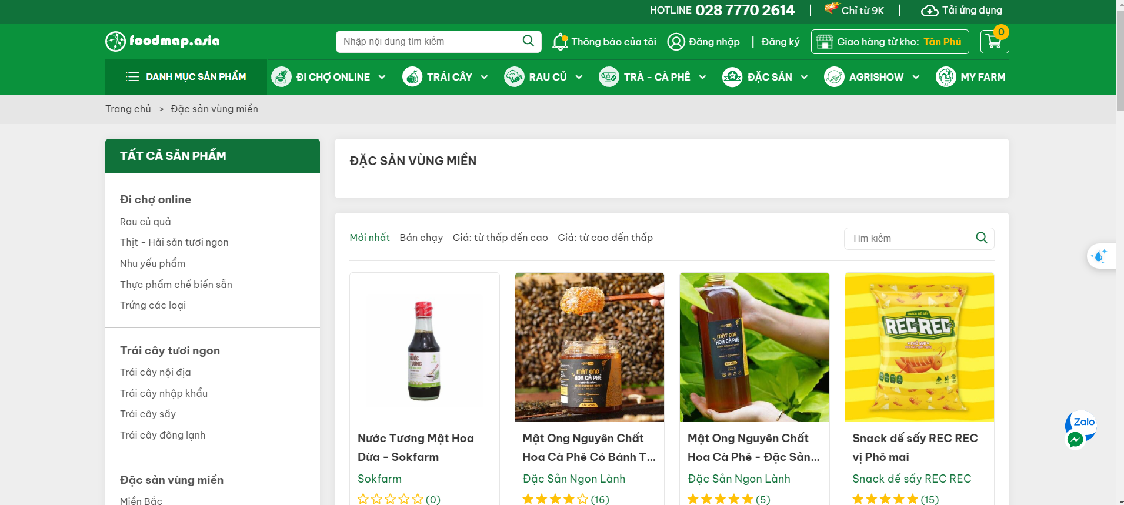

Hình 1. 1 Trang chủ Foodmap

***- Sản phẩm và đa dạng:*** Trang web có một loạt các sản phẩm từ nhiều nhàcung cấp khác nhau, từ thực phẩm đóng gói đến thực phẩm tươi sống. Điều này tạo ra sự đa dạng và lựa chọn cho người tiêu dùng.

**- *Thanh toán và vận chuyển:*** Trang web cung cấp nhiều phương thức thanh toán và lựa chọn vận chuyển, tạo điều kiện thuận lợi cho người dùng. Tuy nhiên, có thể cần cung cấp thông tin chi tiết hơn về chính sách vận chuyển và hoàn trả để người dùng có thể đưa ra quyết định mua hàng thông minh hơn.

**- *Đánh giá và phản hồi:*** Có một phần đánh giá và phản hồi từ người dùng trước đó, điều này giúp người dùng có cái nhìn tổng quan về chất lượng sản phẩm và dịch vụ. Tuy nhiên, việc tăng cường tính năng này có thể tạo ra sự tin cậy và minh bạch hơn cho cộng đồng người dùng.

**- *Tổng thể:*** FoodMap.Asia là một nền tảng thú vị và tiềm năng cho mua sắm thực phẩm trực tuyến. Tuy nhiên, việc liên tục cải thiện và tối ưu hóa trải nghiệm người dùng sẽ là yếu tố quan trọng để thu hút và giữ chân người dùng.

### ***1.2.2. Sanphamdacsan.com***

Trang web "sanphamdacsan.com" là một điểm đến thú vị cho những người yêu thích đặc sản Việt Nam. Dưới đây là một số nhận xét về trải nghiệm của tôi trên trang web này:

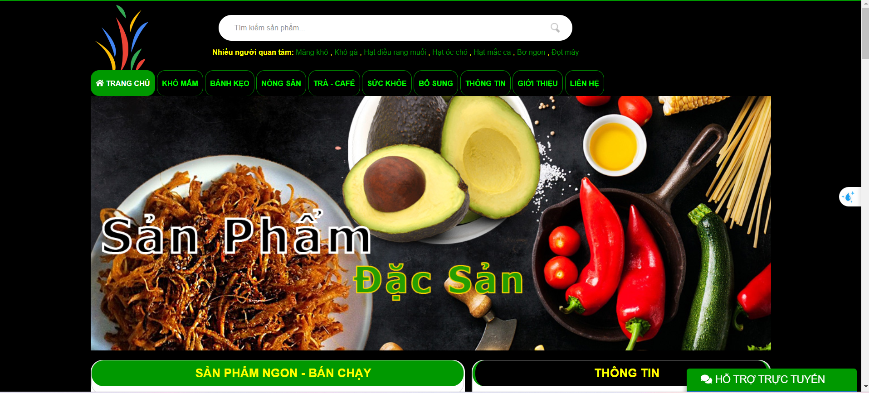

Hình 1. 2 Trang chủ Sanphamdacsan.com

***- Ưu điểm:***

***- Giao diện dễ sử dụng*:** Giao diện của trang web rất trực quan và dễ sử dụng, giúp tôi dễ dàng duyệt qua các sản phẩm và thực hiện các giao dịch mua sắm.

**- *Đa dạng sản phẩm***: Trang web cung cấp một loạt các sản phẩm đặc sản từ các khu vực khác nhau của Việt Nam, tạo ra sự đa dạng và lựa chọn cho người tiêu dùng.

**- *Chất lượng sản phẩm:*** Tôi đã xem một số sản phẩm từ trang web này và đều rất hài lòng về chất lượng của chúng.

***- Cần cải thiện:***

***- Tính năng tìm kiếm:*** Có thể cần cải thiện tính năng tìm kiếm để cho phép người dùng tìm kiếm sản phẩm một cách hiệu quả hơn, bao gồm việc sắp xếp và lọc kết quả tìm kiếm.

*-* ***Thông tin chi tiết sản phẩm****:* Một số sản phẩm có thể cần cung cấp thông tin chi tiết hơn về xuất xứ, nguyên liệu và cách sử dụng để giúp người tiêu dùng đưa ra quyết định mua hàng thông minh hơn.

***- Dịch vụ khách hàng:*** Mặc dù dịch vụ khách hàng tổ chức tốt, nhưng cần cải thiện về thời gian phản hồi và hỗ trợ khách hàng, đặc biệt trong các trường hợp có vấn đề xảy ra.

***- Tổng thể:*** "sanphamdacsan.com" là một nền tảng mua sắm đáng để khám phá, tuy nhiên, vẫn còn một số điểm cần cải thiện để nâng cao trải nghiệm mua sắm của người dùng.

### ***1.2.3. Đặc sản miền tây (dacsanmientay.vn)***

Trang web "dacsanmientay.vn" là một nền tảng trực tuyến chuyên về các sản phẩm đặc sản từ miền Tây Việt Nam. Dưới đây là một số nhận xét và đánh giá về trải nghiệm của tôi trên trang web này:

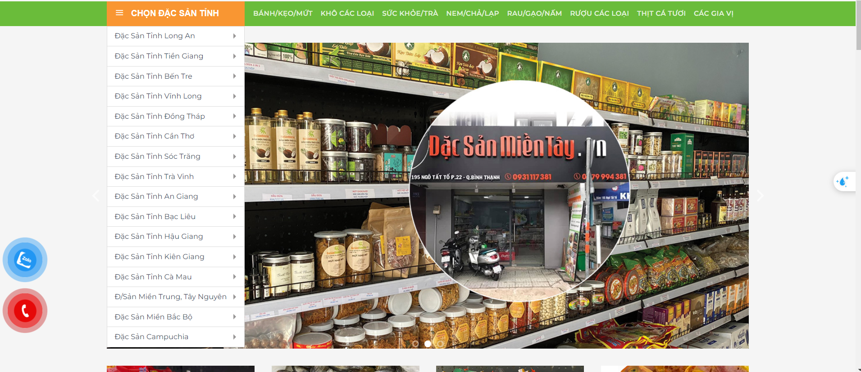

Hình 1. 3Trang chủ đặc sản miền tây

***- Ưu điểm:***

***- Giao diện thân thiện với người dùng:*** Giao diện của trang web được thiết kế đơn giản và dễ sử dụng, giúp người dùng dễ dàng duyệt qua các sản phẩm và thực hiện các giao dịch mua sắm. Các danh mục sản phẩm được sắp xếp một cách rõ ràng, tạo ra trải nghiệm mua sắm thuận tiện.

**- *Đa dạng sản phẩm đặc sản:*** dacsanmientay.vn cung cấp một loạt các sản phẩm đặc sản từ các vùng miền Tây Việt Nam. Từ trái cây, rau củ đến các loại đặc sản khác, trang web cung cấp sự đa dạng đáng kể, đáp ứng nhu cầu mua sắm của nhiều đối tượng khách hàng.

**- *Thông tin chi tiết sản phẩm:*** Mỗi sản phẩm đều được cung cấp thông tin chi tiết về nguồn gốc, chất lượng, và cách sử dụng. Điều này giúp người dùng có cái nhìn tổng quan và quyết định mua hàng dễ dàng hơn.

***- Cần cải thiện:***

***- Tính năng tìm kiếm:*** Tính năng tìm kiếm trên trang web có thể cần được cải thiện để cho phép người dùng tìm kiếm sản phẩm một cách nhanh chóng và chính xác hơn. Việc cải thiện tính năng này sẽ tăng cường trải nghiệm mua sắm của người dùng.

**- *Dịch vụ hỗ trợ khách hàng:*** Dịch vụ hỗ trợ khách hàng có thể cần được cải thiện, bao gồm thời gian phản hồi và giải quyết vấn đề của người dùng. Sự nhanh nhẹn và chuyên nghiệp trong hỗ trợ khách hàng sẽ tạo ra sự tin cậy và hài lòng đối với khách hàng.

***- Tổng thể:*** "dacsanmientay.vn" là một nền tảng mua sắm đáng để khám phá, và việc cải thiện những điểm trên sẽ giúp nâng cao trải nghiệm mua sắm của người dùng và tăng cường sự cạnh tranh của trang web trên thị trường.

## 1.3. Quy trình mua hàng của Gfoods

1. ***Tìm kiếm và chọn sản phẩm hoặc cửa hàng:*** Khách hàng tìm kiếm sản phẩm hoặc cửa hàng mong muốn.
2. ***Xem chi tiết và thêm vào giỏ hàng:*** Khách hàng xem chi tiết sản phẩm và thêm vào giỏ hàng.
3. ***Chỉnh sửa giỏ hàng:*** Khách hàng kiểm tra và chỉnh sửa giỏ hàng trước khi thanh toán.
4. ***Thanh toán và xác nhận đặt hàng:*** Khách hàng chọn phương thức thanh toán và xác nhận đơn hàng.
5. ***Giao hàng:*** Khách hàng nhận được hàng theo địa chỉ cung cấp vào ngày giao hàng.

## 1.4. Định hướng phát triển của GFoods

1. ***Mở rộng danh mục sản phẩm:*** GFoods sẽ tăng cường danh mục sản phẩm bằng cách cung cấp đa dạng hơn về loại hình thực phẩm, đảm bảo rằng họ đáp ứng được nhu cầu đa dạng của khách hàng.
2. ***Cải thiện trải nghiệm mua sắm trực tuyến:*** Tăng cường trải nghiệm người dùng trên trang web hoặc ứng dụng di động, bao gồm cải thiện giao diện người dùng, tính năng tìm kiếm, và tính năng thanh toán, để khách hàng có trải nghiệm mua sắm thuận tiện và thú vị hơn.
3. ***Tối ưu hóa chuỗi cung ứng:*** Tối ưu hóa quy trình chuỗi cung ứng từ nguồn cung đến khách hàng, bao gồm việc cải thiện quản lý kho, vận chuyển và giao nhận hàng, giúp giảm thiểu thời gian và chi phí vận chuyển cũng như đảm bảo chất lượng sản phẩm.
4. ***Mở rộng kênh bán hàng:*** Mở rộng kênh bán hàng bằng cách tham gia vào các nền tảng thương mại điện tử khác nhau, mở rộng mạng lưới cửa hàng bán lẻ hoặc hợp tác với các đối tác bán lẻ khác để tăng cường khả năng tiếp cận và phân phối sản phẩm.
5. ***Tăng cường marketing và quảng bá:*** Tăng cường chiến lược marketing và quảng bá để tăng cường nhận diện thương hiệu, thu hút và giữ chân khách hàng, và mở rộng thị trường tiêu thụ.
6. ***Nâng cao chất lượng sản phẩm:*** Tập trung vào việc nâng cao chất lượng sản phẩm và dịch vụ để tạo sự tin cậy và sự hài lòng từ phía khách hàng, từ việc chọn lựa nguyên liệu đến quy trình sản xuất và bảo quản sản phẩm.

## 1.5. Xác định yêu cầu hệ thống

### ***1.5.1. Các yêu cầu chức năng***

#### Hệ thống sẽ có 2 phần:

* Giao diện client:

1. Khách hàng có nhu cầu mua hàng, họ sẽ tìm kiếm mặt hàng trên website, khi quyết định mua sẽ đặt hàng thông qua giao diện website. Đơn hàng sẽ được chuyển về cho cửa hàng.
2. Giao diện người dùng thân thiện, có thể thay đổi phù hợp với những ngày lễ, những đợt giảm giá khuyến mãi, ... nhằm đánh mạnh vào nhu cầu,tâm lý mua sắm của người dùng. Việc người dùng sử dụng website của bạn thêm một giây là gia tăng thêm tỷ lệ mua hàng của khách hàng.
3. Hiển thị các danh sách các mặt hàng để khách hàng xem, lựa chọn và mua
4. Sau khi khách hàng đã lựa chọn xong và muốn đặt hàng, cần có giao diện đặt hàng cho người dùng bao gồm các thông tin về hàng hóa đã chọn, số lượng, số tiền, tổng tiền đơn hàng, các thông tin cá nhân của khách hàng để phục vụ việc liên lạc lại với khách hàng.
5. Ngoài ra có thể phát triển một trang phản hồi khách hàng nhằm thu thập ý kiến, câu hỏi của khách hàng, phục vụ việc phát triển, giải đáp các thắc mắc của khách hàng.

- Giao diện Admin:

1. Người làm chủ ứng dụng được cấp tài khoản riêng để có thể kiểm soát toàn các hoạt động của ứng dụng.
2. Chức năng thêm, sửa, xóa các loại mặt hàng, nhà sản xuất, …
3. Phân quyền role, chỉnh sửa hệ thống, …
4. Thêm, sửa, xóa các tin tức, danh mục,
5. Tiếp nhận đơn hàng của khách hàng và sửa lý đơn hàng
6. Thống kê doanh thu
7. Một số chức năng nâng cao theo yêu cầu như tạo giao diện menu động, tùy chỉnh theo ý người quản trị website, …
8. Giao diện quản trị nên làm đơn giản, tập chung vào các chức năng, đơn giản, dễ sử dụng

### *1.5.2. Các yêu cầu phi chức năng*

1. Có hiệu năng cao, thời gian phản hồi nhanh.
2. Giao diện người dùng đẹp, thân thiện và dễ sử dụng.
3. Có khả năng đáp ứng nhiều người truy cập.
4. Dễ sử dụng đối với người dùng.
5. Khả năng bảo trì, quản lý tốt.
6. Tuân thủ quy định của pháp luật

## 1.6. Xây dựng biểu đồ Usecase

### *1.6.1. Usecase tổng quát*

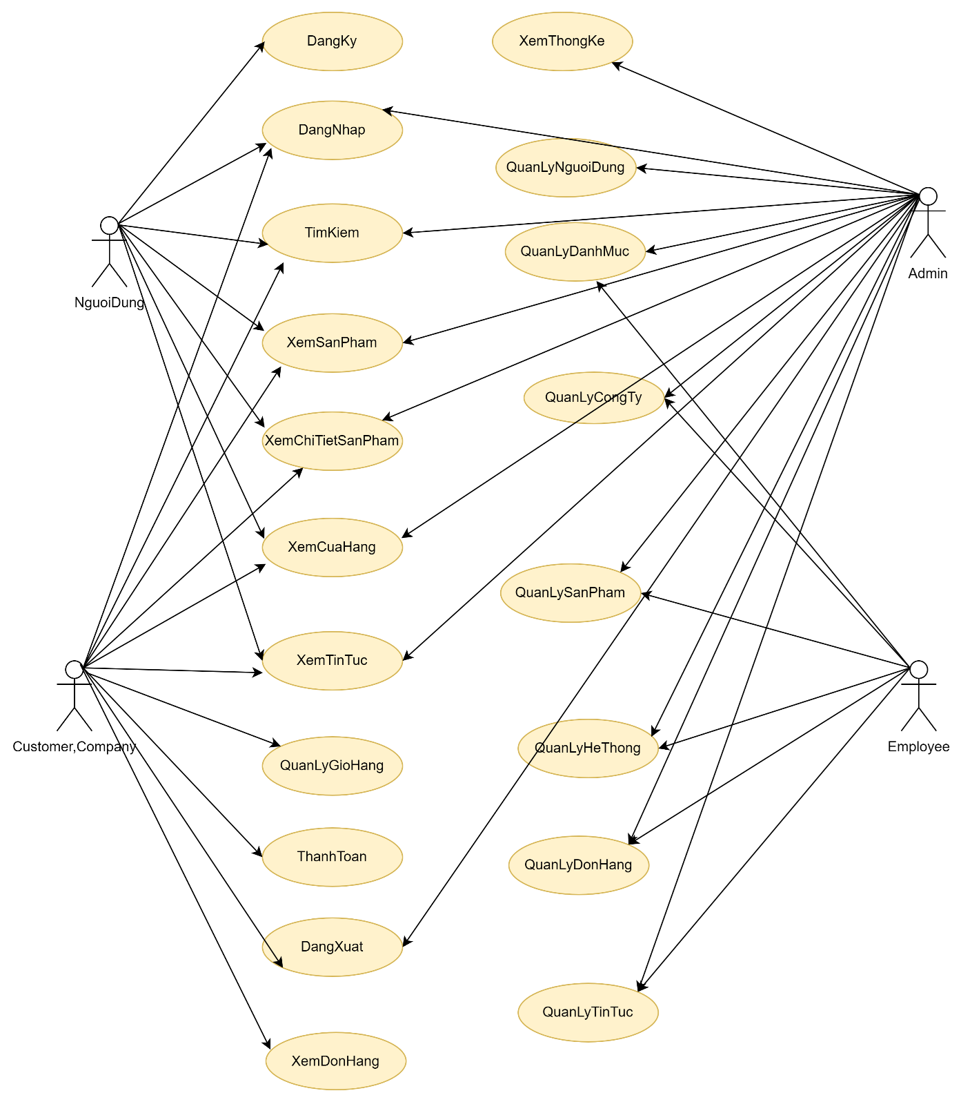

*Hình 1.4: Usecase tổng quát*

Usecase phân rã phía Frontend: 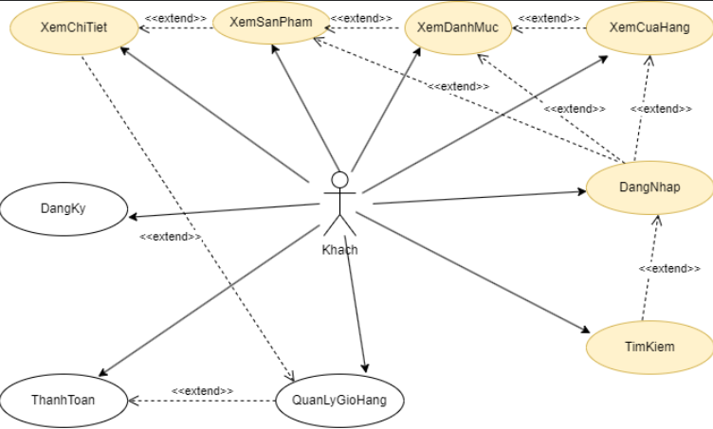

*Hình 1.5: Usecase phân rã phía frontend*

Usecase phân rã phía Backend:

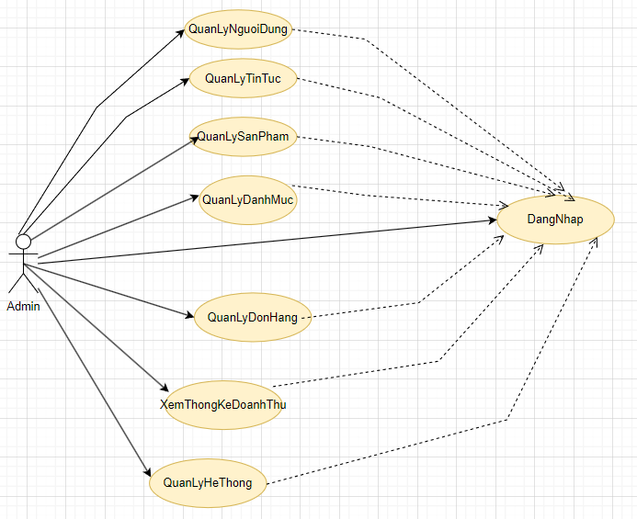

*Hình 1.6: Usecase phân rã phía backend*

### **1.6.2** ***Mô hình hóa dữ liệu hệ thống.***

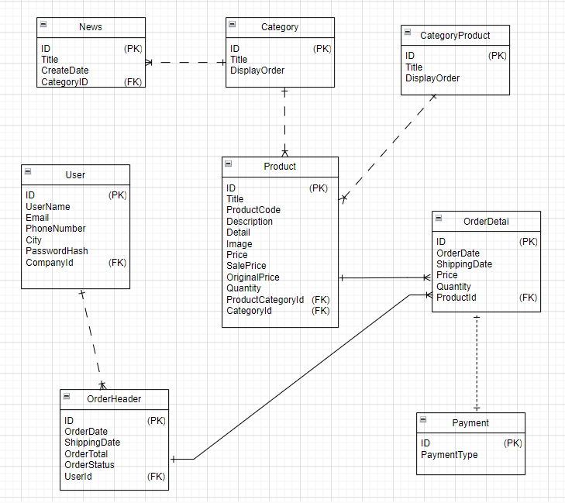

Hình 1:Biểu đồ thực thể liên kết

- Mỗi danh mục có nhiều sản phẩm và có nhiều tin tức

- Mỗi đơn hàng có nhiều sản phẩm

- Mỗi đơn hàng được đặt bởi một user và có nhiều chi tiết đơn hàng

- Mỗi chi tiết đơn hàng tương ứng với một sản phẩm

- Mỗi danh mục sản phẩm có nhiều sản phẩm

## 1.7 Mô tả Usecase

### ***1.7.1. Đăng nhập***

Biểu đồ Usecase

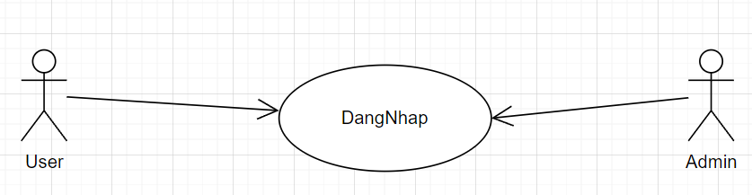

Hình 2: Biểu đồ Usecase đăng nhập

Biểu đồ trình tự

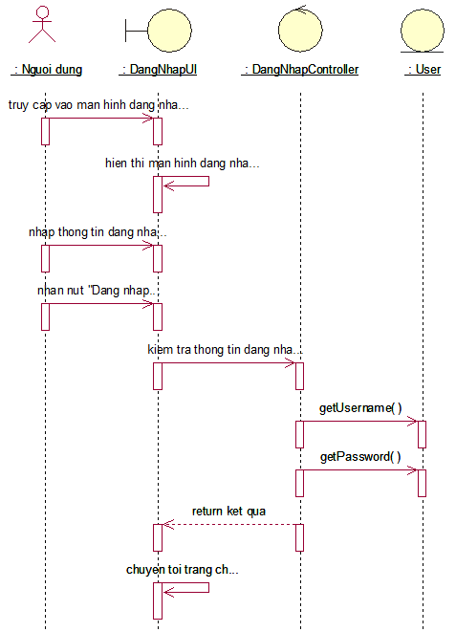

Hình 3: Biểu đồ trình tự Usecase Đăng nhập

Biểu đồ trình tự usecase

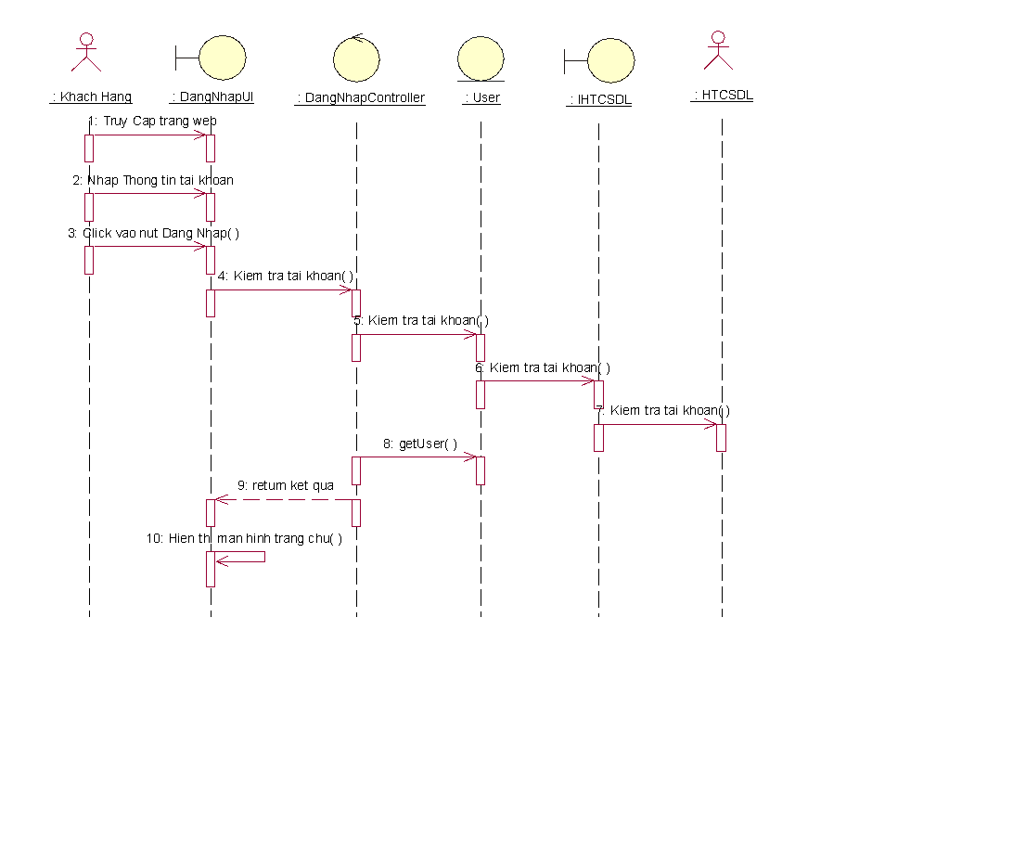

Hình 4: Biểu đồ trình tự Đăng nhập

Đặc tả chi tiết

**Mô tả vắn tắt:** Usecase này cho phép người dùng đăng nhập vào hệ thống.

**Luồng sự kiện:**

**Luồng cơ bản:**

1. Usecase này bắt đầu khi người dùng ấn vào nút “Đăng nhập” trên thanh menu. Hệ thống sẽ yêu cầu người dùng nhập tên đăng nhập và mật khẩu.
2. Người dùng nhập đầy đủ thông tin yêu cầu và kích vào nút “Đăng nhập”. Hệ thống sẽ kiểm tra thông tin nhập so với thông tin trong bảng User nếu có tài khoản trong bảng User sẽ đăng nhập và chuyển hướng tới trang chủ.
3. Usecase kết thúc.

**Luồng rẽ nhánh:**

1. Tại bất cứ thời điểm nào trong quá trình thực hiện usecase nếu không kết nối được với cơ sở dữ liệu thì hệ thống sẽ hiển thị một thông báo lỗi và usecase kết thúc.
2. Tại bước 2 trong luồng cơ bản khi người dùng nhập thiếu thông tin, thông tin không hợp lệ hoặc nhập sai thông tin không tìm thấy bản ghi trong bảng User. Hệ thống sẽ hiển thị thông báo lỗi và yêu cầu nhập lại. Người dùng có thể nhập lại để tiếp tục thao tác hoặc kết thúc thao tác.

**Các yêu cầu đặc biệt:** Người dùng cần nhập đúng các thông tin yêu cầu để đăng nhập.

**Tiền điều kiện:** Người dùng đã có tài khoản.

**Hậu điều kiện:** Đăng nhập thành công người dùng được thực hiện các chức năng khác.

**Điểm mở rộng:** Không có

Biểu đồ lớp usecase Đăng Nhập

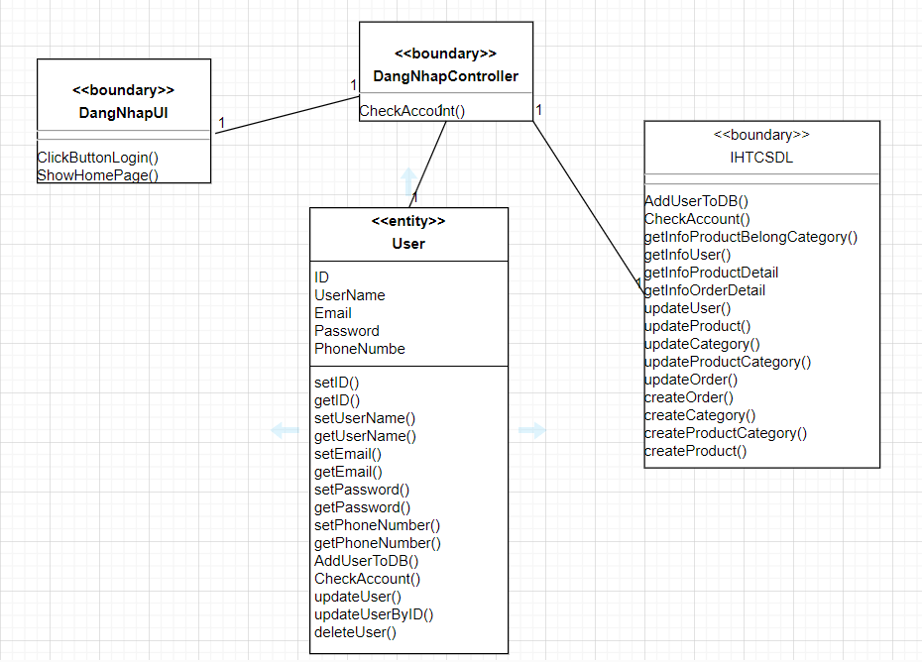

Hình 5: Biểu đồ lớp Usecase đăng nhập

### ***1.7.2 Đăng ký***

Biểu đồ Usecase

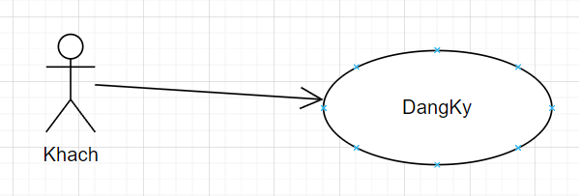

Hình 6: Usecase Đăng ký

Biểu đồ tuần tự

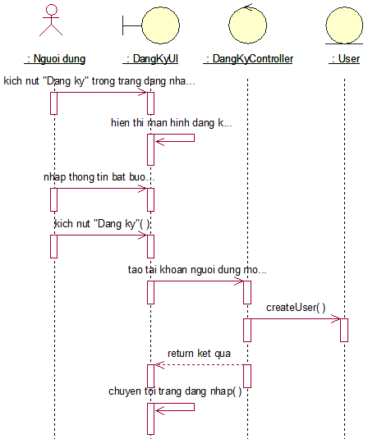

Hình 7: Biểu đồ trình tự Đăng Ký

Đặc tả chi tiết

**Mô tả vắn tắt:** Usecase này cho phép người dùng tạo tài khoản mới.

**Luồng sự kiện:**

**Luồng cơ bản:**

1. Usecase này bắt đầu khi người dùng kích vào nút “Đăng ký” trên thanh trong trang đăng nhập. Hệ thống sẽ yêu cầu nhập các thông tin (Họ, tên, số điện thoại, email, học vấn, mật khẩu, ngày sinh) để tạo tài khoản.
2. Sau khi gửi thông tin lên hệ thống,hệ thống sẽ chuyển đến trang chủ và thông báo thành công.Hệ thống sẽ mã hoá mật khẩu và lưu thông tin của người dùng vào bảng USER và chuyển tới màn đăng nhập. Usecase kết thúc.
3. Usecase kết thúc.

**Luồng rẽ nhánh:**

1. Tại bất cứ thời điểm nào trong quá trình thực hiện usecase nếu không kết nối được với cơ sở dữ liệu thì hệ thống sẽ hiển thị một thông báo lỗi và usecase kết thúc.
2. Tại bước 2 trong luồng cơ bản khi người dùng nhập thông tin không hợp lệ. Hệ thống sẽ hiển thị thông báo lỗi và yêu cầu nhập lại. Người dùng có thể nhập lại để tiếp tục thao tác.

**Các yêu cầu đặc biệt:** Người dùng cần nhập đúng các thông tin yêu cầu để tạo tài khoản.

**Tiền điều kiện**: Không có.

**Hậu điều kiện:** Đăng ký thành công sẽ cập nhật một bản ghi mới trong bảng Users.

**Điểm mở rộng:** Không có.

Biểu đồ lớp usecase Đăng ký

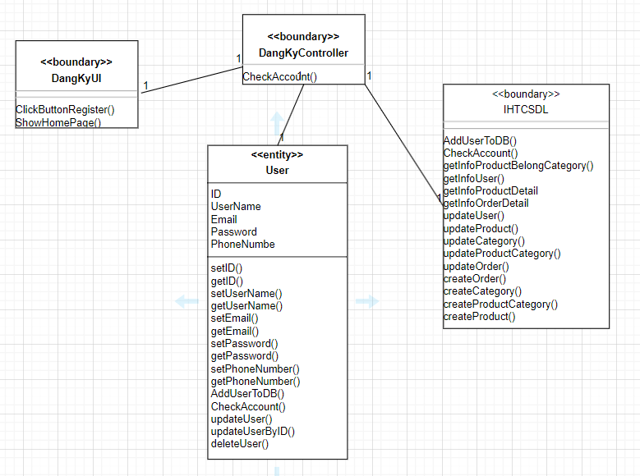

Hình 8: Biểu đồ lớp Usecase đăng ký

Đặc tả chi tiết

### ***1.7.3 Quên mật khẩu***

Biểu đồ Usecase

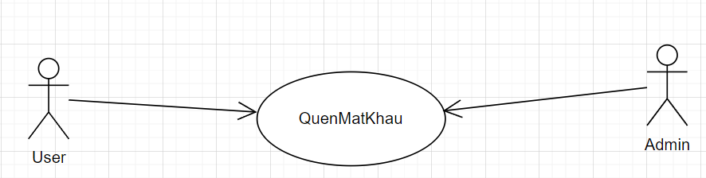

Hình 9: Usecase quên mật khẩu

Biểu đồ trình tự

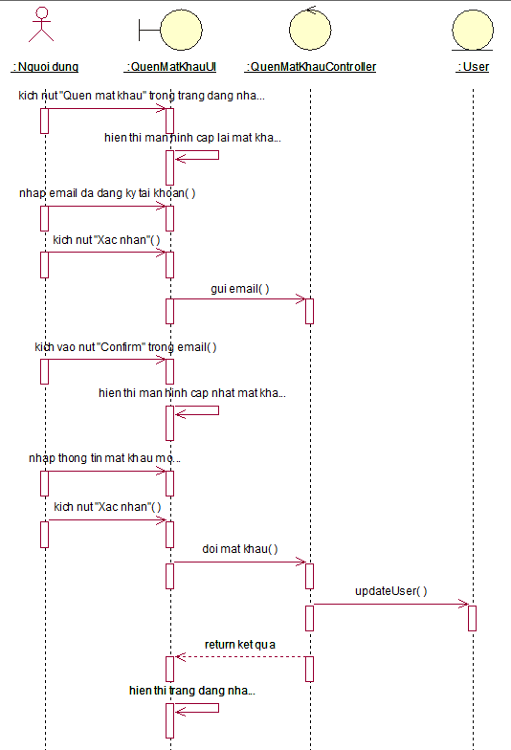

*Hình 10:* *Biểu đồ trình tự Usecase quên mật khẩu*

Đặc tả chi tiết

**Mô tả vắn tắt:** Usecase này cho phép người dùng lấy lại mật khẩu tài khoản.

**Luồng sự kiện:**

**Luồng cơ bản:**

1. Usecase này bắt đầu khi người dùng kích nút “Quên mật khẩu” trong màn hình đăng nhập. Hệ thống sẽ chuyển sang trang để người dùng nhập email đăng ký tài khoản.
2. Sau khi nhập email và kích nút “Xác nhận”. Hệ thống sẽ gửi link để đặt lại mật khẩu đến email này.
3. Sau kích link được gửi đến email, hệ thống sẽ chuyển đến trang đặt lại mật khẩu. Sau khi điền mật khẩu mới, kích nút “Xác nhận” hệ thống sẽ tiến hành cập nhật mật khẩu mới vào bảng USER.
4. Usecase kết thúc.

**Luồng rẽ nhánh:**

1. Tại bất cứ thời điểm nào trong quá trình thực hiện usecase nếu không kết nối được với cơ sở dữ liệu thì hệ thống sẽ hiển thị thông báo lỗi và usecase kết thúc.

**Các yêu cầu đặc biệt:** Không có.

**Tiền điều kiện:** Không có.

**Hậu điều kiện:** Không có.

**Điểm mở rộng:** Không có.

Biểu đồ lớp usecase quên mật khẩu

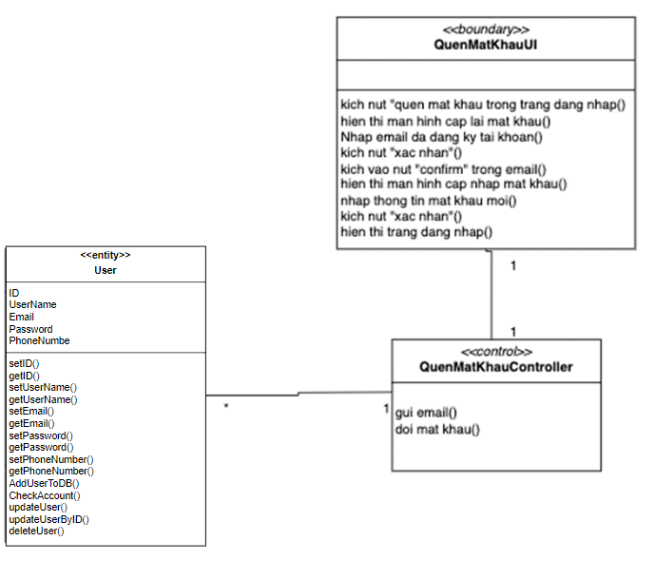

Hình 14: Biểu đồ lớp Usecase đăng ký

### **1.7.4.** Cập nhật thông tin

Biểu đồ Usecase

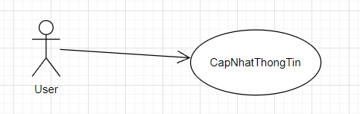

*Hình 15:* *Biểu đồ Usecase Cập nhật thông tin*

Biểu đồ trình tự

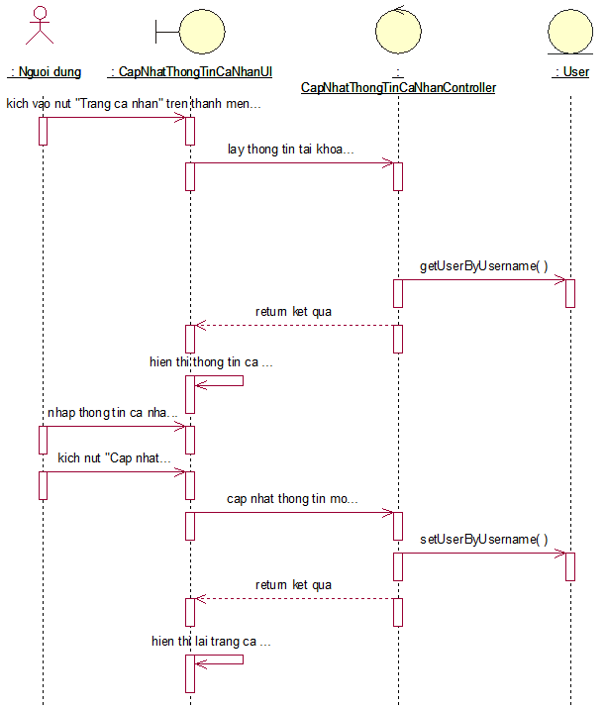

Hình 16: Biểu đồ trình tự Cập nhật thông tin người dùng

Đặc tả chi tiết:

**Mô tả vắn tắt:** Usecase này cho phép người dùng cập nhập thông tin của tài khoản.

**Luồng sự kiện:**

**Luồng cơ bản:**

1. Usecase này bắt đầu khi người dùng di chuột qua tên đăng nhập trên thanh navbar và kích vào nút “Tài khoản của tôi” trong menu. Hệ thống sẽ hiển thị thông tin cũ để tiến hành chỉnh sửa.
2. Người dùng kích vào nút “Cập nhật”. Hệ thống sẽ cập nhật thông tin của người dùng trong bảng **User** và hiện thông báo cập nhật thành công.
3. Usecase kết thúc.

**Luồng rẽ nhánh:**

1. Tại bất cứ thời điểm nào trong quá trình thực hiện usecase nếu không kết nối được với cơ sở dữ liệu thì hệ thống sẽ hiển thị thông báo lỗi và usecase kết thúc.
2. Tại bước 2 trong luồng cơ bản khi người dùng nhập thông tin không hợp lệ. Hệ thống sẽ hiển thị thống báo lỗi và yêu cầu nhập lại. Người dùng có thể nhập lại để tiếp tục thao tác hoặc kết thúc thao tác.

**Các yêu cầu đặc biệt:** Không.

**Tiền điều kiện:** Người dùng cần đăng nhập.

**Hậu điều kiện:** Cập nhật thành công thông tin một bản ghi trong bảng **User**.

**Điểm mở rộng:** Không có.

Biểu đồ lớp usecase Cập nhật thông tin người dùng

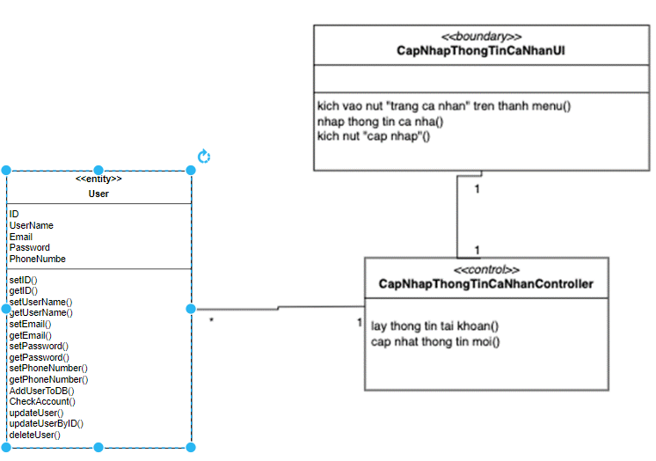

Hình 17: Biểu đồ Usecase cập nhật thông tin người dùng

### ***1.7.5. Quản lý giỏ hàng***

Biểu đồ Usecase

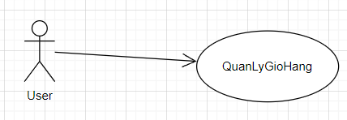

Hình 18: Usecase quản lý giỏ hàng

Biểu đồ tuần tự

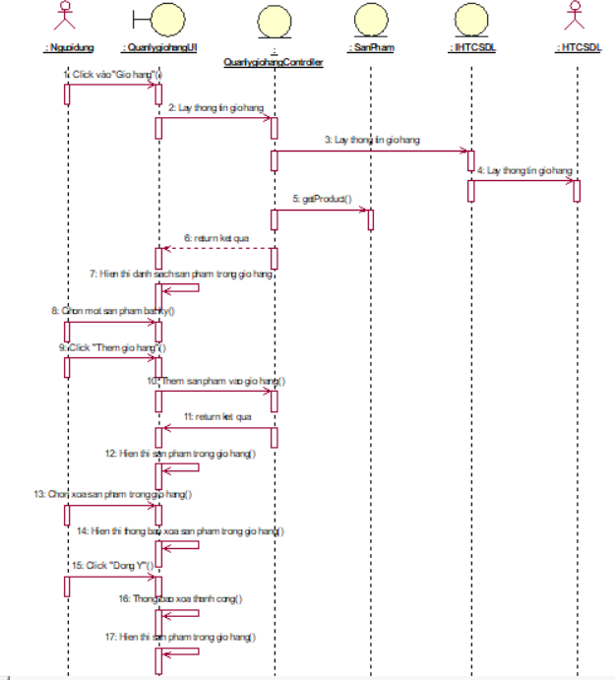

Hình 19: Biểu đồ trình tự quản lý giỏ hàng

Đặc tả chi tiết

**Mô tả vắn tắt:** Usecase này cho phép người dùng quản lý giỏ hàng của mình, bao gồm thêm, cập nhật, và xóa sản phẩm trong giỏ hàng.

**Luồng sự kiện:**

**Luồng cơ bản:**

1. Usecase này bắt đầu khi người dùng chọn sản phẩm và kích vào nút “Thêm vào giỏ hàng” trên trang sản phẩm. Hệ thống sẽ thêm sản phẩm vào giỏ hàng của người dùng.
2. Người dùng có thể di chuột qua biểu tượng giỏ hàng trên thanh navbar và kích vào nút “Xem giỏ hàng” để kiểm tra các sản phẩm trong giỏ hàng. Hệ thống sẽ hiển thị danh sách các sản phẩm trong giỏ hàng.
   1. Người dùng có thể cập nhật số lượng sản phẩm hoặc xóa sản phẩm khỏi giỏ hàng.
   2. Nếu người dùng thay đổi số lượng sản phẩm và kích vào nút “Cập nhật giỏ hàng”, hệ thống sẽ cập nhật số lượng sản phẩm trong giỏ hàng và hiển thị thông báo cập nhật thành công.
3. Nếu người dùng kích vào nút “Xóa” cạnh sản phẩm, hệ thống sẽ xóa sản phẩm khỏi giỏ hàng và hiển thị thông báo xóa thành công.
4. Người dùng có thể tiếp tục mua sắm hoặc tiến hành thanh toán từ trang giỏ hàng.
5. Usecase kết thúc.

**Luồng rẽ nhánh:**

1. Tại bất cứ thời điểm nào trong quá trình thực hiện usecase nếu không kết nối được với cơ sở dữ liệu thì hệ thống sẽ hiển thị thông báo lỗi và usecase kết thúc.
2. Tại bước 3 trong luồng cơ bản, khi người dùng nhập số lượng sản phẩm không hợp lệ (ví dụ: số lượng âm hoặc không phải số), hệ thống sẽ hiển thị thông báo lỗi và yêu cầu nhập lại. Người dùng có thể nhập lại để tiếp tục thao tác hoặc kết thúc thao tác.

**Các yêu cầu đặc biệt**:Không.

**Tiền điều kiện:** Người dùng cần đăng nhập.

**Hậu điều kiện**: Cập nhật thành công thông tin giỏ hàng của người dùng trong bảng OrderHeader.

**Điểm mở rộng:** Không có.

Biểu đồ lớp Usecase Quản lý giỏ hàng

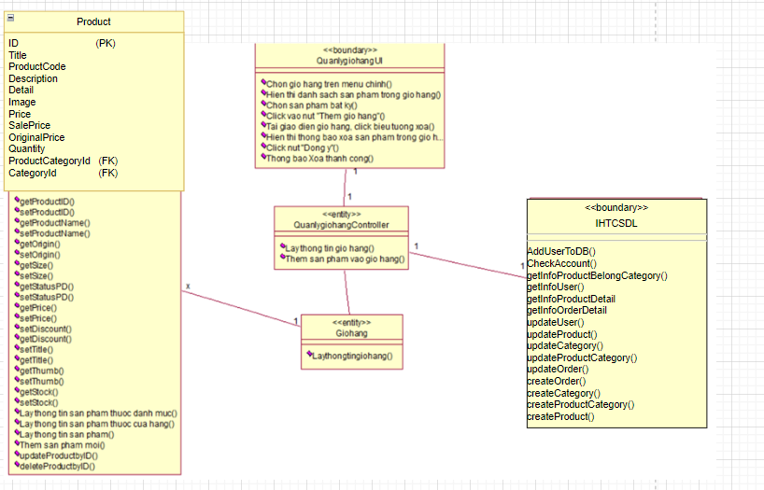

*Hình 20:* *Biểu đồ lớp Usecase quản lý giỏ hàng*

### ***1.7.6. Xem sản phẩm***

Biểu đồ Usecase

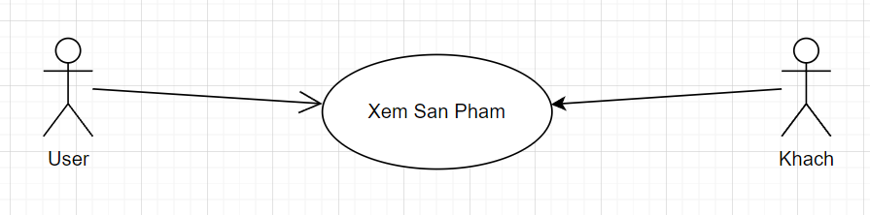

Hình 21:Biểu đồ usecase Xem sản phẩm

Biểu đồ trình tự

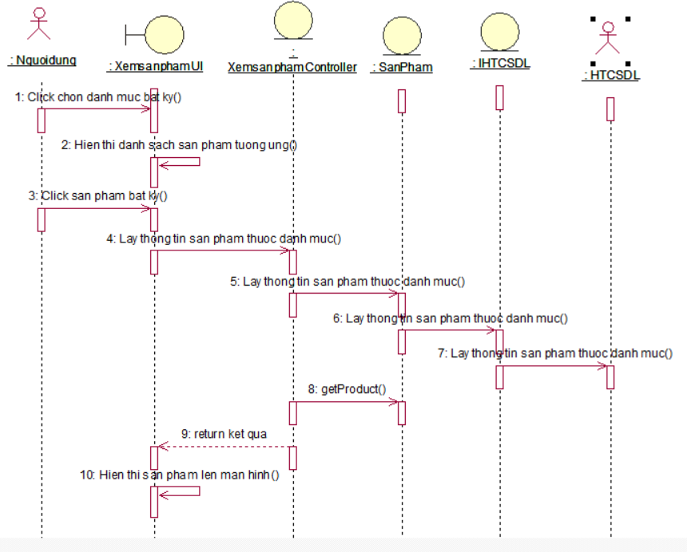

Hình 22: Biểu đồ trình tự Xem sản phẩm

Đặc tả Usecase **Mô tả vắn tắt:**

Usecase này cho phép người dùng xem thông tin của sản phẩm.

**Luồng sự kiện:**

**Luồng cơ bản:**

1. Usecase này bắt đầu khi người dùng duyệt qua danh sách sản phẩm và kích vào hình ảnh hoặc tên của sản phẩm mà họ quan tâm. Hệ thống sẽ hiển thị trang chi tiết sản phẩm.
2. Hệ thống sẽ lấy thông tin chi tiết của sản phẩm từ cơ sở dữ liệu và hiển thị cho người dùng, bao gồm: tên sản phẩm, hình ảnh, giá cả, mô tả, thông số và các đánh giá từ khách hàng.
3. Người dùng có thể xem thêm các hình ảnh khác của sản phẩm bằng cách kích vào các hình thu nhỏ hoặc sử dụng tính năng zoom.
4. Usecase kết thúc.

**Luồng rẽ nhánh:**

1. Tại bất cứ thời điểm nào trong quá trình thực hiện usecase, nếu không kết nối được với cơ sở dữ liệu hoặc không tìm thấy thông tin sản phẩm, hệ thống sẽ hiển thị thông báo lỗi và usecase kết thúc.

**Các yêu cầu đặc biệt:** Không.

**Tiền điều kiện:** Không có.

**Hậu điều kiện:** Hiển thị thành công thông tin của sản phẩm cho người dùng.

**Điểm mở rộng:** Không có.

Biểu đồ lớp usecase Xem sản phẩm

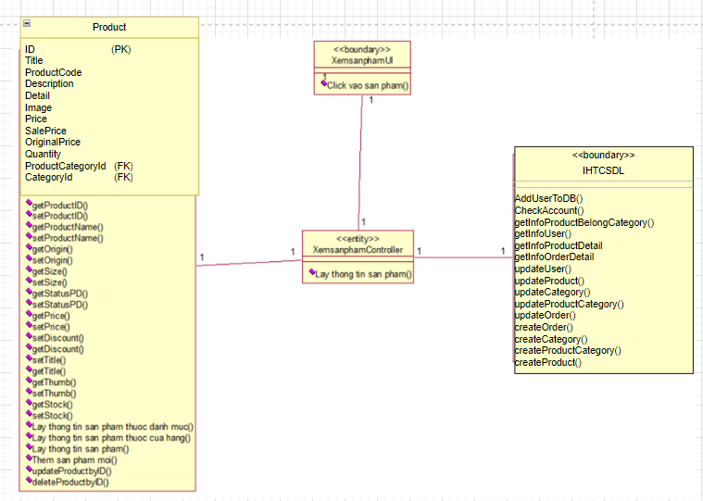

Hình 23: Biểu đồ lớp Xem sản phẩm

### ***1.7.7. Tìm kiếm sản phẩm***

Biểu đồ Usecase

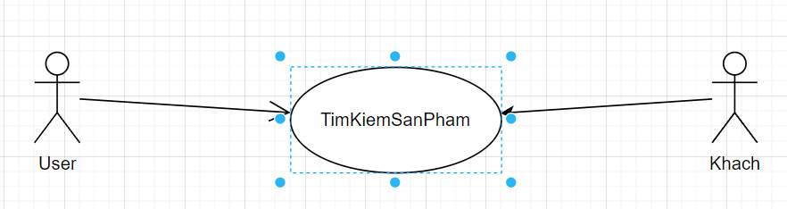

Hình 24: Usecase tìm kiếm sản phẩm

Đặc tả Usecase

**Mô tả vắn tắt:**

Usecase này cho phép người dùng tìm kiếm sản phẩm theo từ khóa hoặc tiêu chí nhất định.

**Luồng sự kiện:**

**Luồng cơ bản:**

1. Usecase này bắt đầu khi người dùng nhập từ khóa vào thanh tìm kiếm và kích vào nút “Tìm kiếm” hoặc nhấn phím Enter.
2. Hệ thống sẽ lấy từ khóa người dùng nhập và thực hiện tìm kiếm trong cơ sở dữ liệu.
3. Hệ thống sẽ hiển thị danh sách sản phẩm phù hợp với từ khóa tìm kiếm, bao gồm: hình ảnh, tên sản phẩm, giá cả và một phần mô tả ngắn.
4. Người dùng có thể chọn một sản phẩm từ danh sách để xem chi tiết sản phẩm.
5. Usecase kết thúc.

**Luồng rẽ nhánh:**

1. Tại bất cứ thời điểm nào trong quá trình thực hiện usecase, nếu không kết nối được với cơ sở dữ liệu thì hệ thống sẽ hiển thị thông báo lỗi và usecase kết thúc.
2. Nếu không tìm thấy sản phẩm phù hợp với từ khóa tìm kiếm, hệ thống sẽ hiển thị thông báo không tìm thấy sản phẩm và gợi ý người dùng nhập từ khóa khác.
3. Người dùng có thể sử dụng các tiêu chí lọc bổ sung (ví dụ: giá, danh mục, thương hiệu) sau khi nhận được kết quả tìm kiếm để thu hẹp phạm vi tìm kiếm. Hệ thống sẽ cập nhật và hiển thị lại danh sách sản phẩm theo tiêu chí lọc mới.

**Các yêu cầu đặc biệt:** Không.

**Tiền điều kiện:** Không có.

**Hậu điều kiện:** Hiển thị thành công danh sách sản phẩm phù hợp với từ khóa tìm kiếm.

**Điểm mở rộng:** Không có.

Biểu đồ trình tự Usecase

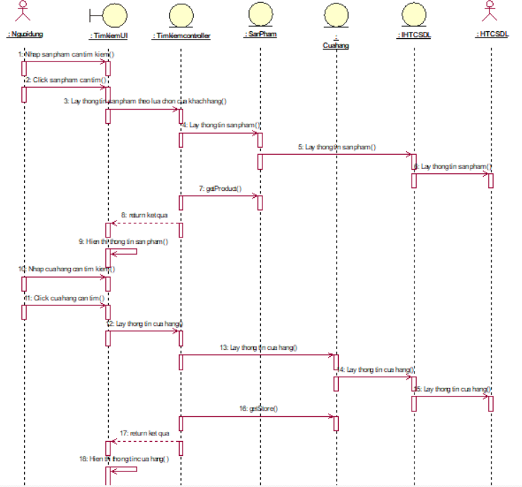

Hình 25: Biểu đồ trình tự Tìm kiếm

### ***1.7.8. Xem Tin Tức***

Biểu đồ Usecase

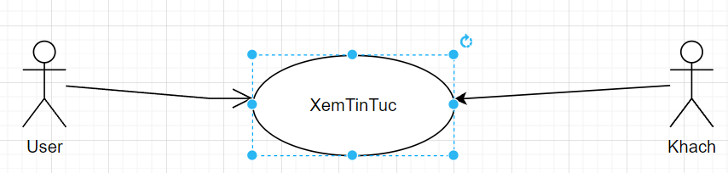

Hình 26: Usecase Xem tin tức

Đặc tả Usecase

**Mô tả vắn tắt:**

Usecase này cho phép người dùng xem các bài viết tin tức trên trang web.

**Luồng sự kiện:**

**Luồng cơ bản:**

1. Usecase này bắt đầu khi người dùng chọn mục “Tin tức” từ menu chính trên trang web.
2. Hệ thống sẽ hiển thị danh sách các bài viết tin tức mới nhất, bao gồm: tiêu đề, hình ảnh, ngày đăng và một phần tóm tắt ngắn của mỗi bài viết.
3. Người dùng có thể chọn một bài viết bằng cách kích vào tiêu đề hoặc hình ảnh của bài viết đó.
4. Hệ thống sẽ hiển thị nội dung chi tiết của bài viết, bao gồm: tiêu đề, hình ảnh, nội dung đầy đủ, ngày đăng và tác giả của bài viết.
5. Usecase kết thúc.

**Luồng rẽ nhánh:**

1. Tại bất cứ thời điểm nào trong quá trình thực hiện usecase, nếu không kết nối được với cơ sở dữ liệu hoặc không tìm thấy thông tin bài viết, hệ thống sẽ hiển thị thông báo lỗi và usecase kết thúc.
2. Tại bước 4 trong luồng cơ bản, nếu bài viết đã bị xóa hoặc không còn tồn tại, hệ thống sẽ hiển thị thông báo lỗi và quay lại danh sách bài viết tin tức.

**Các yêu cầu đặc biệt:** Không.

**Tiền điều kiện:** Không có.

**Hậu điều kiện:** Hiển thị thành công nội dung chi tiết của bài viết tin tức cho người dùng.

**Điểm mở rộng:** Không có.

Biểu đồ trình tự Usecase

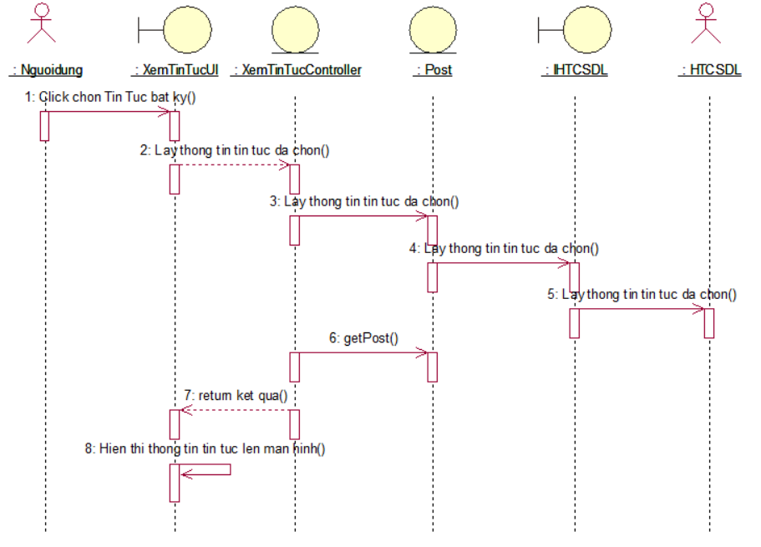

Hình 27: Biểu đồ trình tự Xem tin tức

Biểu đồ lớp usecsase Xem cửa hàng

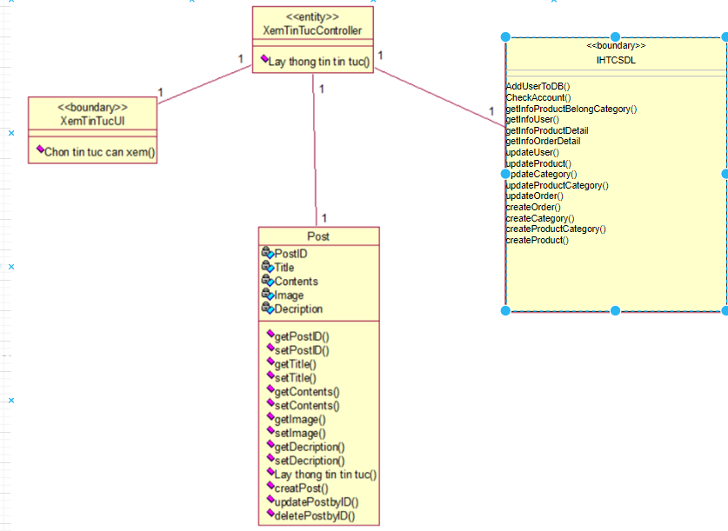

Hình 28: Biểu đồ Usecase Xem Tin Tức

### ***1.7.9. Quản lý sản phẩm***

Biểu đồ Usecase

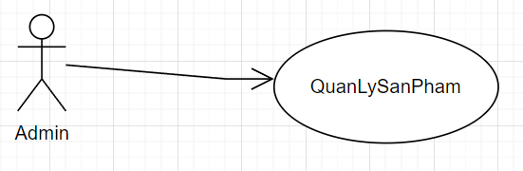

Hình 29: Usecase quản lý sản phẩm

Biểu đồ trình tự

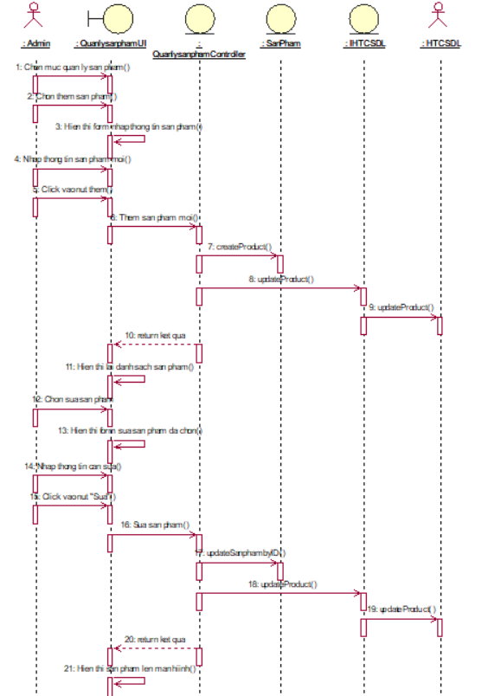

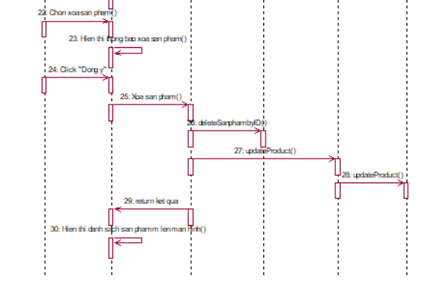

Hình 30: Biểu đồ trình tự quản lý sản phẩm

Đặc tả Usecase

**Mô tả vắn tắt:**

Usecase này cho phép quản trị viên quản lý sản phẩm, bao gồm thêm mới, chỉnh sửa, và xóa sản phẩm.

**Luồng sự kiện:**

**Luồng cơ bản:**

1. Usecase này bắt đầu khi quản trị viên đăng nhập vào hệ thống và chọn mục “Quản lý sản phẩm” từ menu quản trị.
2. Hệ thống sẽ hiển thị danh sách các sản phẩm hiện có, bao gồm: tên sản phẩm, hình ảnh, giá, số lượng tồn kho và các tùy chọn chỉnh sửa/xóa.
3. Quản trị viên có thể thực hiện các thao tác sau:
   * Thêm mới sản phẩm:
     1. Quản trị viên kích vào nút “Thêm sản phẩm mới”.
     2. Hệ thống hiển thị form để nhập thông tin sản phẩm, bao gồm: tên sản phẩm, hình ảnh, mô tả, giá, số lượng tồn kho, danh mục.
     3. Quản trị viên nhập thông tin và kích vào nút “Lưu”. Hệ thống kiểm tra và lưu thông tin sản phẩm mới vào cơ sở dữ liệu, sau đó hiển thị thông báo thêm thành công.
   * Chỉnh sửa sản phẩm:
     1. Quản trị viên kích vào nút “Chỉnh sửa” cạnh sản phẩm cần chỉnh sửa.
     2. Hệ thống hiển thị form với thông tin sản phẩm hiện tại để chỉnh sửa.
     3. Quản trị viên thay đổi thông tin và kích vào nút “Lưu”. Hệ thống kiểm tra và cập nhật thông tin sản phẩm trong cơ sở dữ liệu, sau đó hiển thị thông báo cập nhật thành công.
   * Xóa sản phẩm:
     1. Quản trị viên kích vào nút “Xóa” cạnh sản phẩm cần xóa.
     2. Hệ thống hiển thị thông báo xác nhận việc xóa sản phẩm.
     3. Quản trị viên xác nhận xóa. Hệ thống xóa sản phẩm khỏi cơ sở dữ liệu và hiển thị thông báo xóa thành công.
4. Usecase kết thúc.

**Luồng rẽ nhánh:**

1. Tại bất cứ thời điểm nào trong quá trình thực hiện usecase, nếu không kết nối được với cơ sở dữ liệu, hệ thống sẽ hiển thị thông báo lỗi và usecase kết thúc.
2. Tại bước 3 trong luồng cơ bản, khi quản trị viên nhập thông tin không hợp lệ (ví dụ: bỏ trống trường bắt buộc, giá không hợp lệ), hệ thống sẽ hiển thị thông báo lỗi và yêu cầu nhập lại. Quản trị viên có thể nhập lại để tiếp tục thao tác hoặc kết thúc thao tác.

**Các yêu cầu đặc biệt:** Không.

**Tiền điều kiện:** Quản trị viên cần đăng nhập vào hệ thống.

**Hậu điều kiện:** Thông tin sản phẩm được cập nhật chính xác trong cơ sở dữ liệu.

**Điểm mở rộng:** Không có.

Biểu đồ trình tự usecase

Biểu đồ lớp usecase quản lý sản phẩm

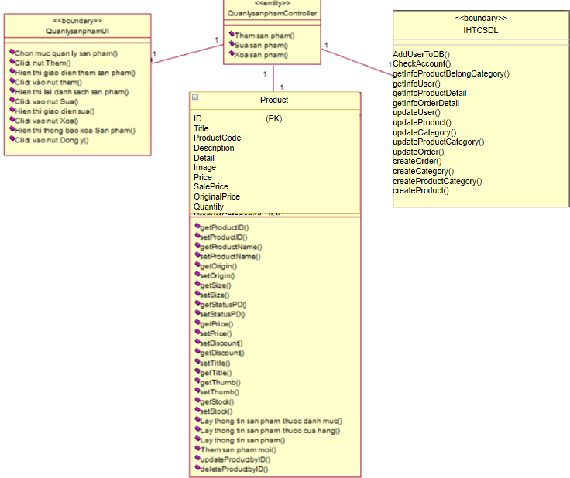

Hình 31: Biểu đồ Lớp Usecase Quản lý sản phẩm

### ***1.7.10. Quản lý danh mục***

Biểu đồ Usecase

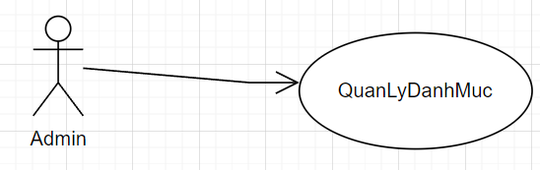

Hình 32: Usecace Quản lý danh mục

Biểu đồ trình tự

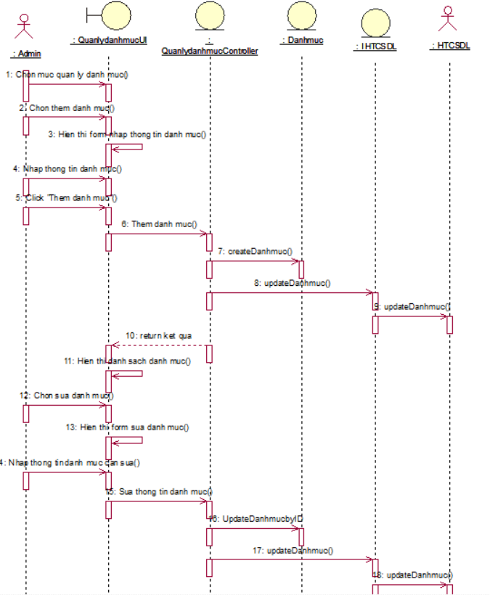

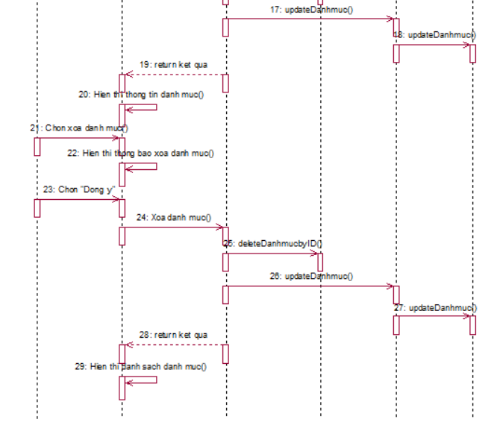

Hình 33: Biểu đồ trình tự Quản lý danh mục

Đặctả Usecase **Mô tả vắn tắt:**

Usecase này cho phép quản trị viên quản lý danh mục sản phẩm, bao gồm thêm mới, chỉnh sửa, và xóa danh mục.

**Luồng sự kiện:**

**Luồng cơ bản:**

1. Usecase này bắt đầu khi quản trị viên đăng nhập vào hệ thống và chọn mục “Quản lý danh mục” từ menu quản trị.
2. Hệ thống sẽ hiển thị danh sách các danh mục hiện có, bao gồm: tên danh mục và các tùy chọn chỉnh sửa/xóa.
3. Quản trị viên có thể thực hiện các thao tác sau:
   * Thêm mới danh mục:
     1. Quản trị viên kích vào nút “Thêm danh mục mới”.
     2. Hệ thống hiển thị form để nhập thông tin danh mục, bao gồm: tên danh mục, mô tả.
     3. Quản trị viên nhập thông tin và kích vào nút “Lưu”. Hệ thống kiểm tra và lưu thông tin danh mục mới vào cơ sở dữ liệu, sau đó hiển thị thông báo thêm thành công.
   * Chỉnh sửa danh mục:
     1. Quản trị viên kích vào nút “Chỉnh sửa” cạnh danh mục cần chỉnh sửa.
     2. Hệ thống hiển thị form với thông tin danh mục hiện tại để chỉnh sửa.
     3. Quản trị viên thay đổi thông tin và kích vào nút “Lưu”. Hệ thống kiểm tra và cập nhật thông tin danh mục trong cơ sở dữ liệu, sau đó hiển thị thông báo cập nhật thành công.
   * Xóa danh mục:
     1. Quản trị viên kích vào nút “Xóa” cạnh danh mục cần xóa.
     2. Hệ thống hiển thị thông báo xác nhận việc xóa danh mục.
     3. Quản trị viên xác nhận xóa. Hệ thống xóa danh mục khỏi cơ sở dữ liệu và hiển thị thông báo xóa thành công.
4. Usecase kết thúc.

**Luồng rẽ nhánh:**

1. Tại bất cứ thời điểm nào trong quá trình thực hiện usecase, nếu không kết nối được với cơ sở dữ liệu, hệ thống sẽ hiển thị thông báo lỗi và usecase kết thúc.
2. Tại bước 3 trong luồng cơ bản, khi quản trị viên nhập thông tin không hợp lệ (ví dụ: bỏ trống trường bắt buộc), hệ thống sẽ hiển thị thông báo lỗi và yêu cầu nhập lại. Quản trị viên có thể nhập lại để tiếp tục thao tác hoặc kết thúc thao tác.
3. Khi xóa danh mục, nếu danh mục đó đang được sử dụng bởi các sản phẩm, hệ thống sẽ hiển thị thông báo lỗi và yêu cầu quản trị viên xử lý các sản phẩm liên quan trước khi xóa danh mục.

**Các yêu cầu đặc biệt:** Không.

**Tiền điều kiện:** Quản trị viên cần đăng nhập vào hệ thống.

**Hậu điều kiện:** Thông tin danh mục được cập nhật chính xác trong cơ sở dữ liệu.

**Điểm mở rộng:** Không có.

Biểu đồ lớp usecase Quản lý danh mục

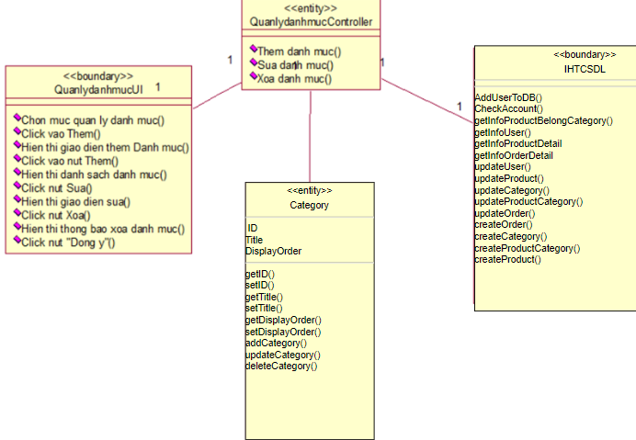

Hình 34: Biểu đồ Lớp Quản lý danh mục

### ***1.7.11. Quản lý đơn hàng***

Biểu đồ Usecase

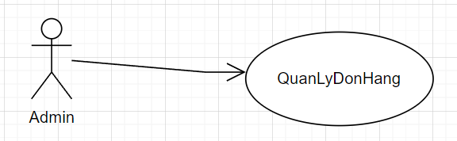

Hình 35: Usecase Quản lý đơn hàng

Biểu đồ trình tự

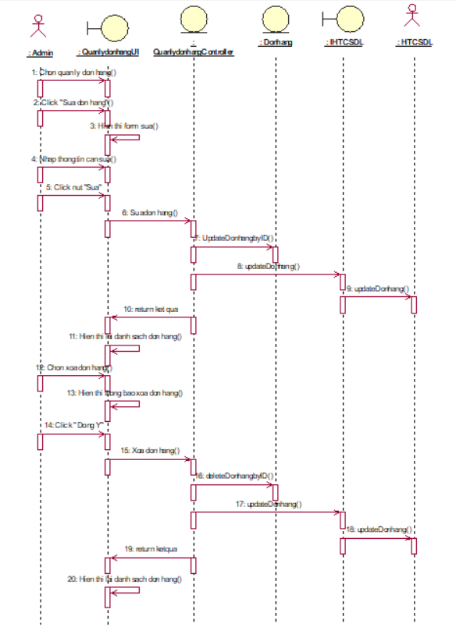

Hình 36: Biểu đồ tuần tự Quản lý đơn hàng

Đặc tả Usecase

**Mô tả vắn tắt:**

Usecase này cho phép quản trị viên quản lý đơn hàng, bao gồm xem chi tiết, cập nhật trạng thái, và hủy đơn hàng với các trạng thái: Đang chờ, Đã duyệt, Đang xử lý, Đã gửi hàng, Đã hủy, Đã hoàn tiền.

**Luồng sự kiện:**

**Luồng cơ bản:**

1. Usecase này bắt đầu khi quản trị viên đăng nhập vào hệ thống và chọn mục “Quản lý đơn hàng” từ menu quản trị.
2. Hệ thống sẽ hiển thị danh sách các đơn hàng hiện có, bao gồm: mã đơn hàng, tên khách hàng, ngày đặt hàng, trạng thái và các tùy chọn xem chi tiết/cập nhật/xóa.
3. Quản trị viên có thể thực hiện các thao tác sau:
   * Xem chi tiết đơn hàng:
     1. Quản trị viên kích vào mã đơn hàng hoặc nút “Xem chi tiết” cạnh đơn hàng.
     2. Hệ thống hiển thị chi tiết đơn hàng, bao gồm: thông tin khách hàng, danh sách sản phẩm, tổng số tiền, trạng thái đơn hàng, và các ghi chú (nếu có).
   * Cập nhật trạng thái đơn hàng:
     1. Quản trị viên kích vào nút “Cập nhật” cạnh đơn hàng cần thay đổi trạng thái.
     2. Hệ thống hiển thị form để cập nhật trạng thái đơn hàng với các tùy chọn: Đang chờ, Đã duyệt, Đang xử lý, Đã gửi hàng, Đã hủy, Đã hoàn tiền.
     3. Quản trị viên chọn trạng thái mới và kích vào nút “Lưu”. Hệ thống kiểm tra và cập nhật trạng thái đơn hàng trong cơ sở dữ liệu, sau đó hiển thị thông báo cập nhật thành công.
   * Hủy đơn hàng:
     1. Quản trị viên kích vào nút “Hủy” cạnh đơn hàng cần hủy.
     2. Hệ thống hiển thị thông báo xác nhận việc hủy đơn hàng.
     3. Quản trị viên xác nhận hủy. Hệ thống cập nhật trạng thái đơn hàng thành "Đã hủy" trong cơ sở dữ liệu và hiển thị thông báo hủy thành công.
4. Usecase kết thúc.

**Luồng rẽ nhánh:**

1. Tại bất cứ thời điểm nào trong quá trình thực hiện usecase, nếu không kết nối được với cơ sở dữ liệu, hệ thống sẽ hiển thị thông báo lỗi và usecase kết thúc.
2. Tại bước 3 trong luồng cơ bản, khi quản trị viên cập nhật trạng thái đơn hàng không hợp lệ (ví dụ: trạng thái không tồn tại), hệ thống sẽ hiển thị thông báo lỗi và yêu cầu chọn lại. Quản trị viên có thể chọn lại để tiếp tục thao tác hoặc kết thúc thao tác.

**Các yêu cầu đặc biệt:** Không.

**Tiền điều kiện:** Quản trị viên cần đăng nhập vào hệ thống.

**Hậu điều kiện:** Thông tin đơn hàng được cập nhật chính xác trong cơ sở dữ liệu.

**Điểm mở rộng:** Không có.

### ***1.7.12. Quản lý người dùng***

Biểu đồ Usecase

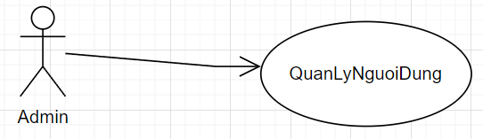

Hình 37: Usecase Quản lý người dùng

Biểu đồ tuần tự

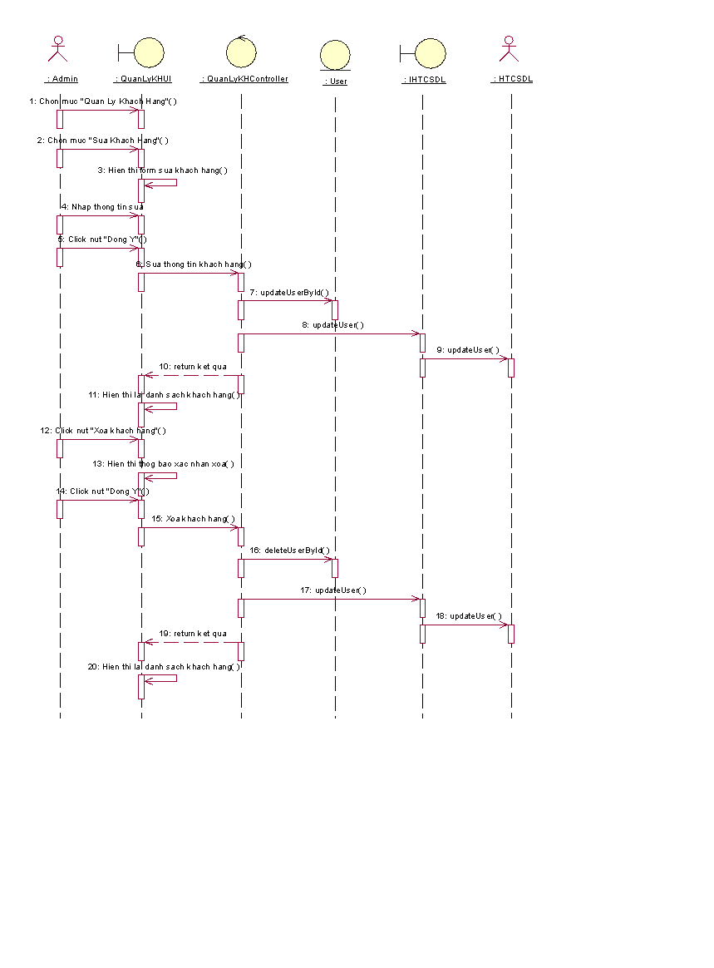

Hình 38: Biểu đồ trình tự Quản lý người dùng

Đặc tả Usecase

**Mô tả vắn tắt:**

Usecase này cho phép quản trị viên quản lý thông tin người dùng, bao gồm xem chi tiết, thêm mới, chỉnh sửa, và xóa người dùng.

**Luồng sự kiện:**

**Luồng cơ bản:**

1. Usecase này bắt đầu khi quản trị viên đăng nhập vào hệ thống và chọn mục “Quản lý người dùng” từ menu quản trị.
2. Hệ thống sẽ hiển thị danh sách các người dùng hiện có, bao gồm: tên đăng nhập, tên đầy đủ, email, vai trò và các tùy chọn xem chi tiết/chỉnh sửa/xóa.
3. Quản trị viên có thể thực hiện các thao tác sau:
   * Xem chi tiết người dùng:
     1. Quản trị viên kích vào tên đăng nhập hoặc nút “Xem chi tiết” cạnh người dùng.
     2. Hệ thống hiển thị chi tiết thông tin người dùng, bao gồm: tên đầy đủ, email, vai trò, ngày đăng ký và các thông tin bổ sung khác (nếu có).
   * Thêm mới người dùng:
     1. Quản trị viên kích vào nút “Thêm người dùng mới”.
     2. Hệ thống hiển thị form để nhập thông tin người dùng, bao gồm: tên đăng nhập, mật khẩu, tên đầy đủ, email, vai trò.
     3. Quản trị viên nhập thông tin và kích vào nút “Lưu”. Hệ thống kiểm tra và lưu thông tin người dùng mới vào cơ sở dữ liệu, sau đó hiển thị thông báo thêm thành công.
   * Chỉnh sửa thông tin người dùng:
     1. Quản trị viên kích vào nút “Chỉnh sửa” cạnh người dùng cần chỉnh sửa.
     2. Hệ thống hiển thị form với thông tin người dùng hiện tại để chỉnh sửa.
     3. Quản trị viên thay đổi thông tin và kích vào nút “Lưu”. Hệ thống kiểm tra và cập nhật thông tin người dùng trong cơ sở dữ liệu, sau đó hiển thị thông báo cập nhật thành công.
   * Xóa người dùng:
     1. Quản trị viên kích vào nút “Xóa” cạnh người dùng cần xóa.
     2. Hệ thống hiển thị thông báo xác nhận việc xóa người dùng.
     3. Quản trị viên xác nhận xóa. Hệ thống xóa người dùng khỏi cơ sở dữ liệu và hiển thị thông báo xóa thành công.
4. Usecase kết thúc.

**Luồng rẽ nhánh:**

1. Tại bất cứ thời điểm nào trong quá trình thực hiện usecase, nếu không kết nối được với cơ sở dữ liệu, hệ thống sẽ hiển thị thông báo lỗi và usecase kết thúc.
2. Tại bước 3 trong luồng cơ bản, khi quản trị viên nhập thông tin không hợp lệ (ví dụ: bỏ trống trường bắt buộc, email không hợp lệ), hệ thống sẽ hiển thị thông báo lỗi và yêu cầu nhập lại. Quản trị viên có thể nhập lại để tiếp tục thao tác hoặc kết thúc thao tác.
3. Khi xóa người dùng, nếu người dùng đang thực hiện các hoạt động quan trọng trong hệ thống (ví dụ: có đơn hàng đang xử lý), hệ thống sẽ hiển thị thông báo lỗi và yêu cầu quản trị viên xử lý các hoạt động đó trước khi xóa người dùng.

**Các yêu cầu đặc biệt:** Không.

**Tiền điều kiện:** Quản trị viên cần đăng nhập vào hệ thống.

**Hậu điều kiện:** Thông tin người dùng được cập nhật chính xác trong cơ sở dữ liệu.

**Điểm mở rộng:** Không có.

Biểu đồ lớp Quản lý người dùng

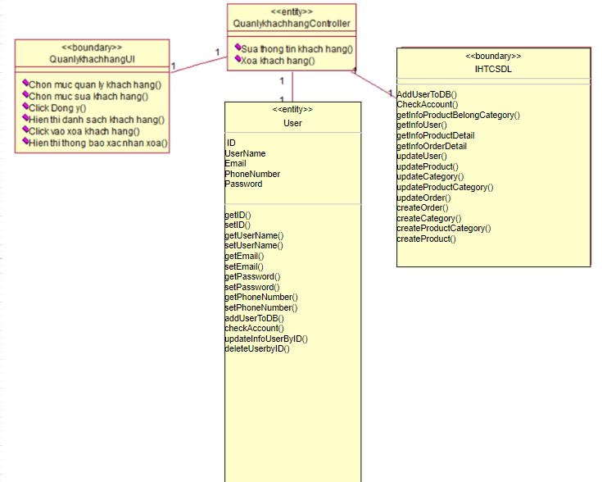

Hình 39: Biểu đồ Lớp Quản lý người dùng

### ***1.7.13. Quản lý tin tức***

Biểu đồ Usecase

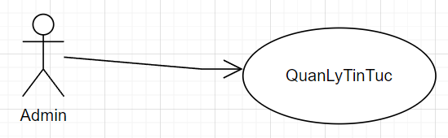

Hình 40: Usecase Quản lý Tin Tức

Biểu đồ trình tự

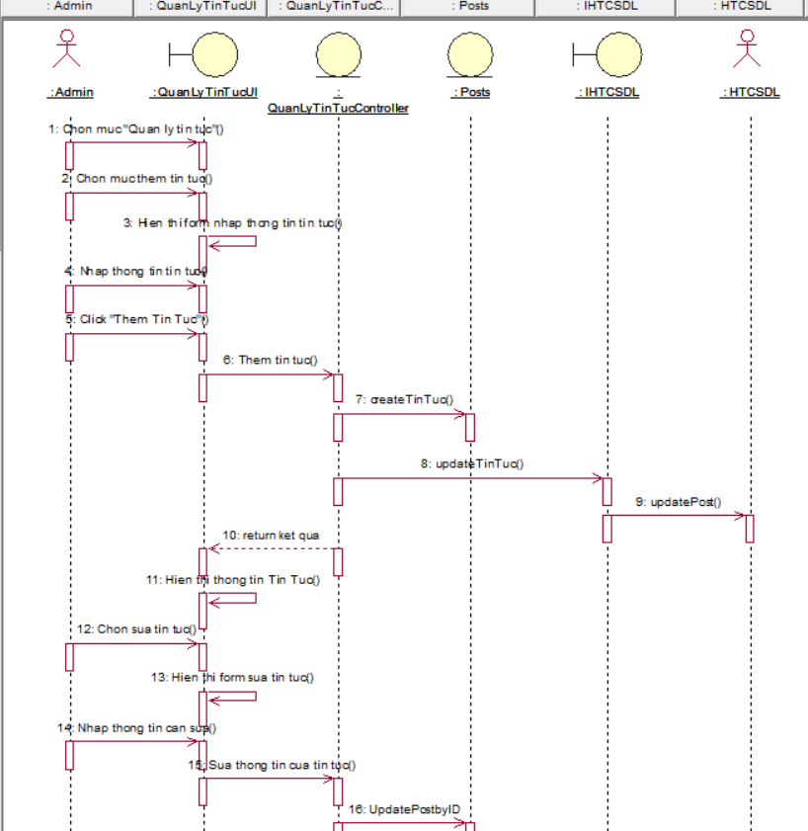

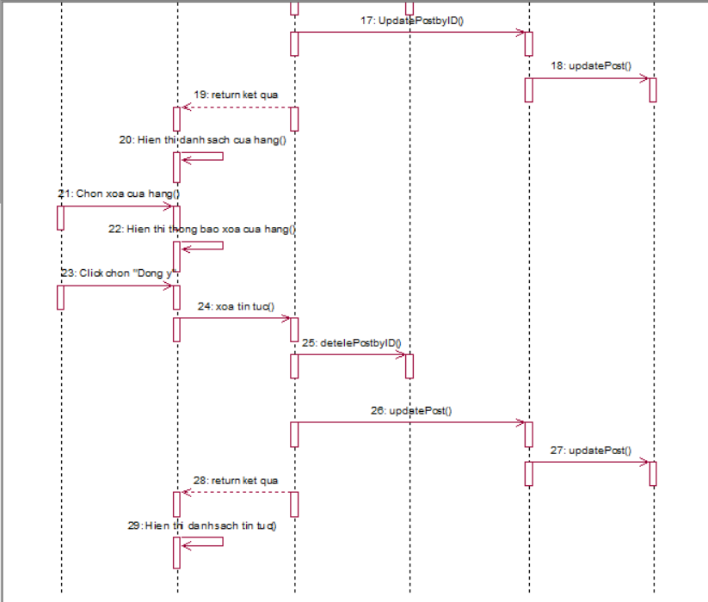

Hình 41: Biểu đồ trình tự Quản lý tin tức

Đặc tả Usecase

**Mô tả vắn tắt:**

Usecase này cho phép quản trị viên quản lý các bài viết tin tức trên trang web, bao gồm thêm mới, chỉnh sửa, và xóa tin tức.

**Luồng sự kiện:**

**Luồng cơ bản:**

1. Usecase này bắt đầu khi quản trị viên đăng nhập vào hệ thống và chọn mục “Quản lý tin tức” từ menu quản trị.
2. Hệ thống sẽ hiển thị danh sách các bài viết tin tức hiện có, bao gồm: tiêu đề, ngày đăng, trạng thái và các tùy chọn xem chi tiết/chỉnh sửa/xóa.
3. Quản trị viên có thể thực hiện các thao tác sau:
   * Xem chi tiết tin tức:
     1. Quản trị viên kích vào tiêu đề hoặc nút “Xem chi tiết” cạnh tin tức.
     2. Hệ thống hiển thị nội dung chi tiết của tin tức, bao gồm tiêu đề, ngày đăng, nội dung đầy đủ và tác giả.
   * Thêm mới tin tức:
     1. Quản trị viên kích vào nút “Thêm tin tức mới”.
     2. Hệ thống hiển thị form để nhập thông tin tin tức, bao gồm: tiêu đề, nội dung, tác giả.
     3. Quản trị viên nhập thông tin và kích vào nút “Lưu”. Hệ thống kiểm tra và lưu tin tức mới vào cơ sở dữ liệu, sau đó hiển thị thông báo thêm thành công.
   * Chỉnh sửa tin tức:
     1. Quản trị viên kích vào nút “Chỉnh sửa” cạnh tin tức cần chỉnh sửa.
     2. Hệ thống hiển thị form với thông tin tin tức hiện tại để chỉnh sửa.
     3. Quản trị viên thay đổi thông tin và kích vào nút “Lưu”. Hệ thống kiểm tra và cập nhật thông tin tin tức trong cơ sở dữ liệu, sau đó hiển thị thông báo cập nhật thành công.
   * Xóa tin tức:
     1. Quản trị viên kích vào nút “Xóa” cạnh tin tức cần xóa.
     2. Hệ thống hiển thị thông báo xác nhận việc xóa tin tức.
     3. Quản trị viên xác nhận xóa. Hệ thống xóa tin tức khỏi cơ sở dữ liệu và hiển thị thông báo xóa thành công.
4. Usecase kết thúc.

**Luồng rẽ nhánh:**

1. Tại bất cứ thời điểm nào trong quá trình thực hiện usecase, nếu không kết nối được với cơ sở dữ liệu, hệ thống sẽ hiển thị thông báo lỗi và usecase kết thúc.
2. Tại bước 3 trong luồng cơ bản, khi quản trị viên nhập thông tin không hợp lệ (ví dụ: bỏ trống trường bắt buộc), hệ thống sẽ hiển thị thông báo lỗi và yêu cầu nhập lại. Quản trị viên có thể nhập lại để tiếp tục thao tác hoặc kết thúc thao tác.

**Các yêu cầu đặc biệt:** Không.

**Tiền điều kiện:** Quản trị viên cần đăng nhập vào hệ thống.

**Hậu điều kiện:** Thông tin tin tức được cập nhật chính xác trong cơ sở dữ liệu.

**Điểm mở rộng:** Không có.

Biểu đồ quản lý người dùng

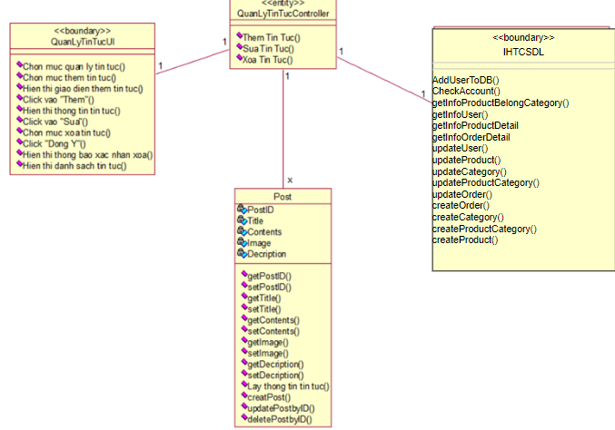

Hình 42: Biểu đồ quản lý tin tức

### ***1.7.14Xem doanh thu***

Biểu đồ Usecase:

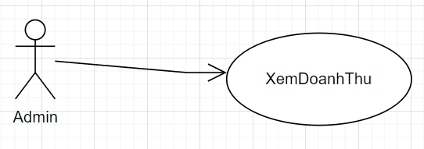

Hình 43: Biểu đồ Usecase xem doanh thu

Đặc tả Usecase

**Mô tả vắn tắt:**

Usecase này cho phép quản trị viên xem thông tin doanh thu của trang web.

**Luồng sự kiện:**

**Luồng cơ bản:**

1. Usecase này bắt đầu khi quản trị viên đăng nhập vào hệ thống với vai trò quản trị viên.
2. Quản trị viên chọn mục "Xem doanh thu" từ menu quản trị.
3. Hệ thống hiển thị thông tin doanh thu, bao gồm tổng doanh thu, doanh thu theo tháng/năm, và bảng thống kê chi tiết.
4. Quản trị viên có thể xem chi tiết các khoản thu nhập, chi tiêu, và lợi nhuận, cũng như các số liệu thống kê khác.
5. Usecase kết thúc.

**Luồng rẽ nhánh:**

1. Nếu người dùng không phải là quản trị viên, hệ thống sẽ từ chối truy cập và hiển thị thông báo lỗi "Không có quyền truy cập".
2. Nếu không có dữ liệu doanh thu nào trong hệ thống, hệ thống sẽ hiển thị thông báo "Không có dữ liệu doanh thu".
3. Nếu không kết nối được với cơ sở dữ liệu, hệ thống sẽ hiển thị thông báo lỗi và usecase kết thúc.

**Các yêu cầu đặc biệt:** Chỉ quản trị viên mới có quyền xem doanh thu.

**Tiền điều kiện:** Quản trị viên cần đăng nhập vào hệ thống với vai trò quản trị viên.

**Hậu điều kiện:** Không có.

**Điểm mở rộng:** Có thể thêm các chức năng phân tích thêm về doanh thu như biểu đồ, báo cáo, so sánh theo thời gian...

# CHƯƠNG 2 : CƠ SỞ DỮ LIỆU

## 2.3. Cơ sở dữ liệu

### ***2.3.1. Bảng User***

Bảng 1: Bảng User

|  |  |  |  |  |
| --- | --- | --- | --- | --- |
| STT | Tên Trường | Giải thích | Kiểu dữ liệu | Khóa |
| 1 | Id | Mã user | int | Khoá chính |
| 2 | Name | Tên | varchar |  |
| 3 | StreetAdress | Địa chỉ | varchar |  |
| 4 | City | Thành Phố | varchar |  |
| 5 | CompanyId | Mã công ty | varchar |  |
| 6 | PostalCode | Mã bưu điện | varchar |  |
| 7 | Coin | Xu | float |  |

### ***2.3.2. Bảng Category***

Bảng 2: Bảng Category

|  |  |  |  |  |
| --- | --- | --- | --- | --- |
| STT | Tên Trường | Giải thích | Kiểu dữ liệu | Khóa |
| 1 | Id | Mã danh mục | Int | Khóa chính |
| 2 | Name | Tên danh mục | Varchar |  |
| 3 | DisplayOrder | Vị trí | Int |  |
| 4 | Alias | Chuyển đổi tên | Varchar |  |
| 5 | Link | url | Varchar |  |
| 6 | Description | Mô tả | Varchar |  |
| 7 | SeoTitle | Tên của Seo | Varchar |  |
| 8 | SeoDescription | Mô tả của Seo | Varchar |  |
| 9 | SeoKeywords | Keyword của Seo | Varchar |  |

### ***2.3.3. Bảng Product***

Bảng 3: Bảng Product

|  |  |  |  |  |
| --- | --- | --- | --- | --- |
| STT | Tên Trường | Giải thích | Kiểu dữ liệu | Khóa |
| 1 | Id | Mã | int | Khoá chính |
| 2 | Title | Tên sản phẩm | varchar |  |
| 3 | ProductCode | Mã sản phẩm | varchar |  |
| 4 | Description | Mô tả | varchar |  |
| 5 | Detail | Chi tiết sản phẩm | varchar |  |
| 6 | Quantity | Số lượng | varchar |  |
| 7 | OriginalPrice | Giá gốc sản phẩm | decimal |  |
| 8 | Price | Giá bán | decimal |  |
| 9 | PriceSale | Giá sale | decimal |  |
| 10 | Alias | Chuyển đổi tên | varchar |  |
| 11 | IsHome | Hiển thị không | bool |  |
| 12 | IsFeature | Nổi bật không | bool |  |
| 13 | IsSale | Khuyến mãi không | bool |  |
| 14 | IsHot | Bán chạy không | bool |  |
| 15 | SeoTitle | Tên của Seo | varchar |  |
| 16 | SeoDescription | Mô tả của Seo | varchar |  |
| 17 | SeoKeywords | Keyword của Seo | varchar |  |
| 18 | CategoryProductId | Mã danh mục sản phẩm | int |  |
| 19 | ViewCount | Lượt xem | int |  |

### ***2.3.4. Bảng OrderHeader***

Bảng 4: Bảng OrderHeader

|  |  |  |  |  |
| --- | --- | --- | --- | --- |
| STT | Tên Trường | Giải thích | Kiểu dữ liệu | Khóa |
| 1 | Id | Mã | int | Khoá chính |
| 2 | ApplicationUserId | Mã User | varchar |  |
| 3 | OrderDate | Ngày đặt | DateTime |  |
| 4 | ShippingDate | Ngày giao | DateTime |  |
| 5 | OrderTotal | Tổng tiền | decimal |  |
| 6 | OrderStatus | Trạng thái đơn hàng | varchar |  |
| 7 | PaymentStatus | Trạng thái thanh toán | varchar |  |
| 8 | TrackingNumber | Mã theo dõi | varchar |  |
| 9 | Carrier | Nhà cung cấp | varchar |  |
| 10 | PaymentDate | Ngày thanh toán | DateTime |  |
| 11 | PhoneNumber | Số điện thoại | varchar |  |
| 12 | StreetAddress | Địa chỉ | varchar |  |
| 13 | City | Thành Phố | varchar |  |
| 14 | PostalCode | Mã bưu điện | varchar |  |
| 15 | Name | Tên khách hàng | varchar |  |

### ***2.3.5. Bảng OrderDetail***

Bảng 5: Bảng Orderdetail

|  |  |  |  |  |
| --- | --- | --- | --- | --- |
| STT | Tên Trường | Giải thích | Kiểu dữ liệu | Khóa |
| 1 | Id | Mã | int | Khoá chính |
| 2 | OrderHeaderId | Mã đơn hàng | int |  |
| 3 | ProductId | Mã sản phẩm | int |  |
| 4 | Count | Số lượng | int |  |
| 5 | Price | Giá tiền | decimal |  |

### ***2.3.6. Bảng News***

Bảng 6: Bảng News

|  |  |  |  |  |
| --- | --- | --- | --- | --- |
| STT | Tên Trường | Giải thích | Kiểu dữ liệu | Khóa |
| 1 | Id | Mã | int | Khoá chính |
| 2 | Title | Tên | varchar |  |
| 3 | Alias | Chuyển đổi tên | DateTime |  |
| 4 | Description | Mô tả | DateTime |  |
| 5 | Detail | Chi tiết | decimal |  |
| 6 | Image | Ảnh | varchar |  |
| 7 | IsActive | Có chọn không | varchar |  |
| 8 | CategoryId | Mã danh mục | varchar |  |

### ***2.3.7. Bảng Company***

Bảng 7: Company

|  |  |  |  |  |
| --- | --- | --- | --- | --- |
| STT | Tên Trường | Giải thích | Kiểu dữ liệu | Khóa |
| 1 | Id | Mã user | int | Khoá chính |
| 2 | Name | Tên | varchar |  |
| 3 | StreetAdress | Địa chỉ | varchar |  |
| 4 | City | Thành Phố | varchar |  |
| 5 | CompanyId | Mã công ty | varchar |  |
| 6 | PostalCode | Mã bưu điện | varchar |  |

### ***2.2.8. Bảng CategoryProduct***

Bảng 8: CategoryProduct

|  |  |  |  |  |
| --- | --- | --- | --- | --- |
| STT | Tên Trường | Giải thích | Kiểu dữ liệu | Khóa |
| 1 | Id | Mã user | int | Khoá chính |
| 2 | Name | Tên | varchar |  |
| 3 | DisplayOrder | Địa chỉ | varchar |  |
| 4 | Alias | Thành Phố | varchar |  |
| 5 | ImageUrl | Mã công ty | varchar |  |
| 6 | PostalCode | Mã bưu điện | varchar |  |
| 7 | SeoTitle | Tên của Seo | Varchar |  |
| 8 | SeoDescription | Mô tả của Seo | Varchar |  |
| 9 | SeoKeywords | Keyword của Seo | Varchar |  |

### ***2.2.9.*** ***Bảng ImageProduct***

Bảng 9: Bảng ImageProduct

|  |  |  |  |  |
| --- | --- | --- | --- | --- |
| STT | Tên Trường | Giải thích | Kiểu dữ liệu | Khóa |
| 1 | Id | Mã user | int | Khoá chính |
| 2 | ImageUrl | Tên | varchar |  |
| 3 | DisplayOrder | Địa chỉ | varchar |  |

### ***2.2.10. Bảng ShopingCart***

Bảng 10: Bảng ShopingCart

|  |  |  |  |  |
| --- | --- | --- | --- | --- |
| STT | Tên Trường | Giải thích | Kiểu dữ liệu | Khóa |
| 1 | Id | Mã user | int | Khoá chính |
| 2 | ProductId | Tên | varchar |  |
| 3 | Count | Địa chỉ | varchar |  |
| 4 | ApplicationUserId | Mã User | int |  |

### ***Mô hình cơ sở dữ liệu***

Hình 54: Biểu Đồ Entity Relationship Diagram

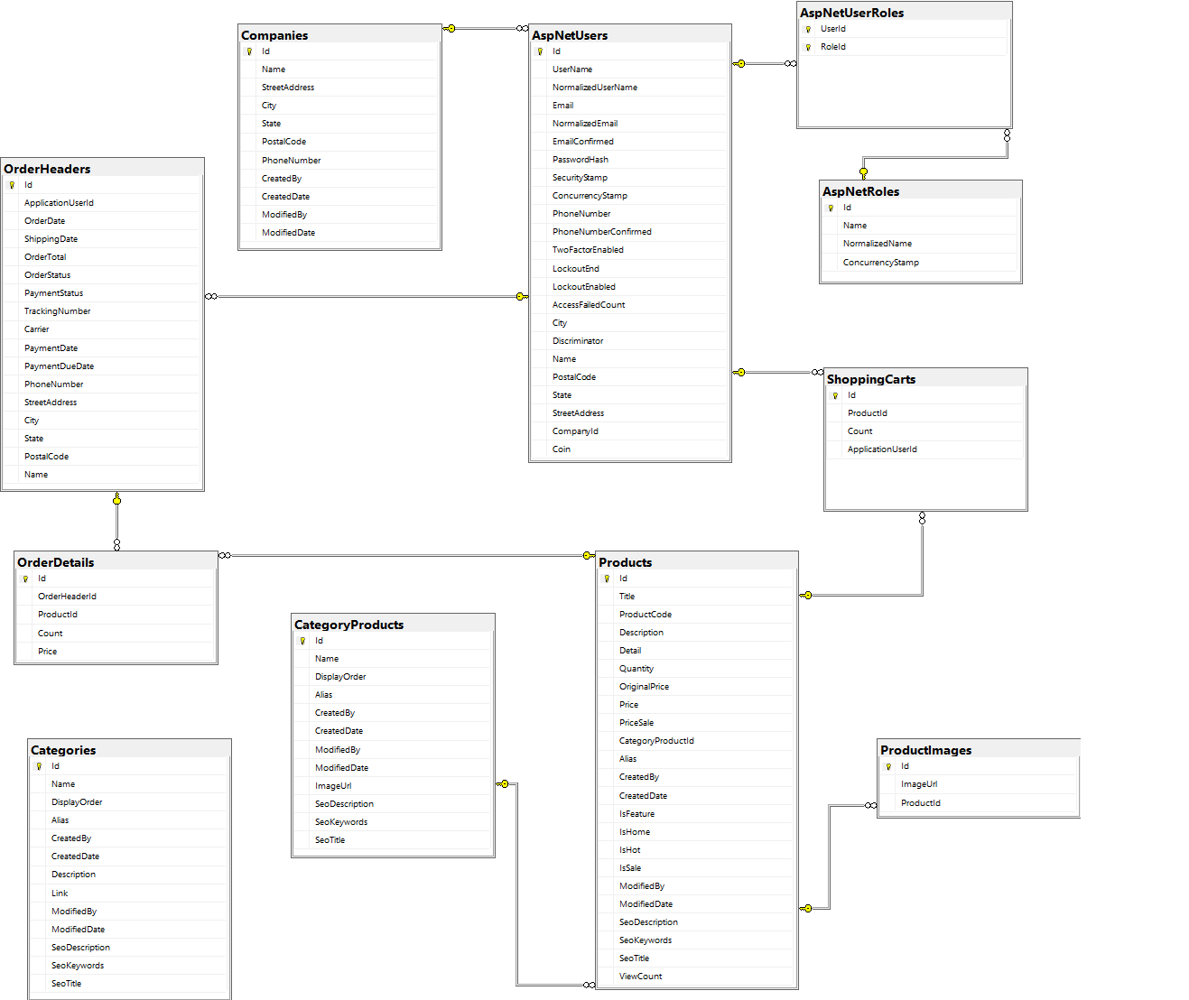

# CHƯƠNG 3: KẾT QUẢ THỰC NGHIỆM

## 3.1. Giao diện phía client

### ***3.1.1. Giao diện đăng nhập***

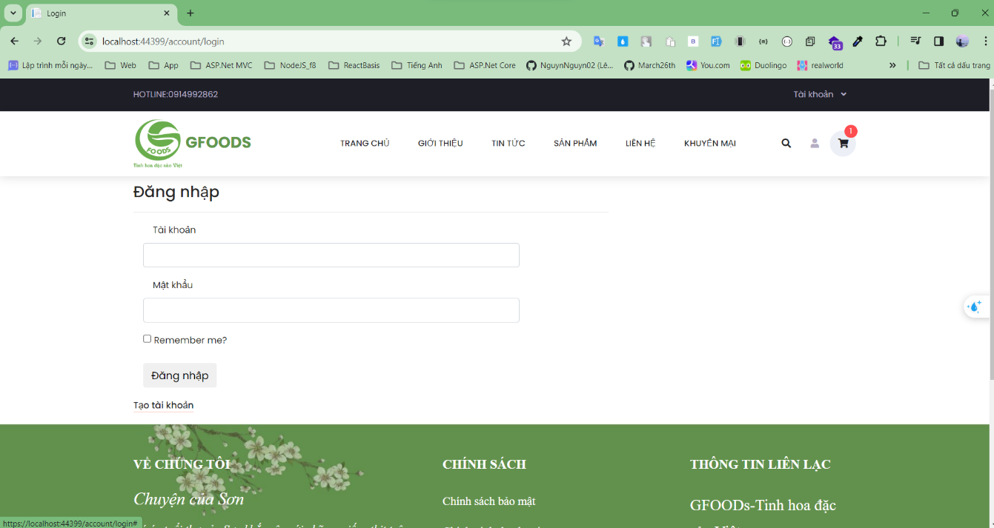

Hình 55: Giao diện Đăng Nhập

### ***3.1.2.Giao diện đăng ký***

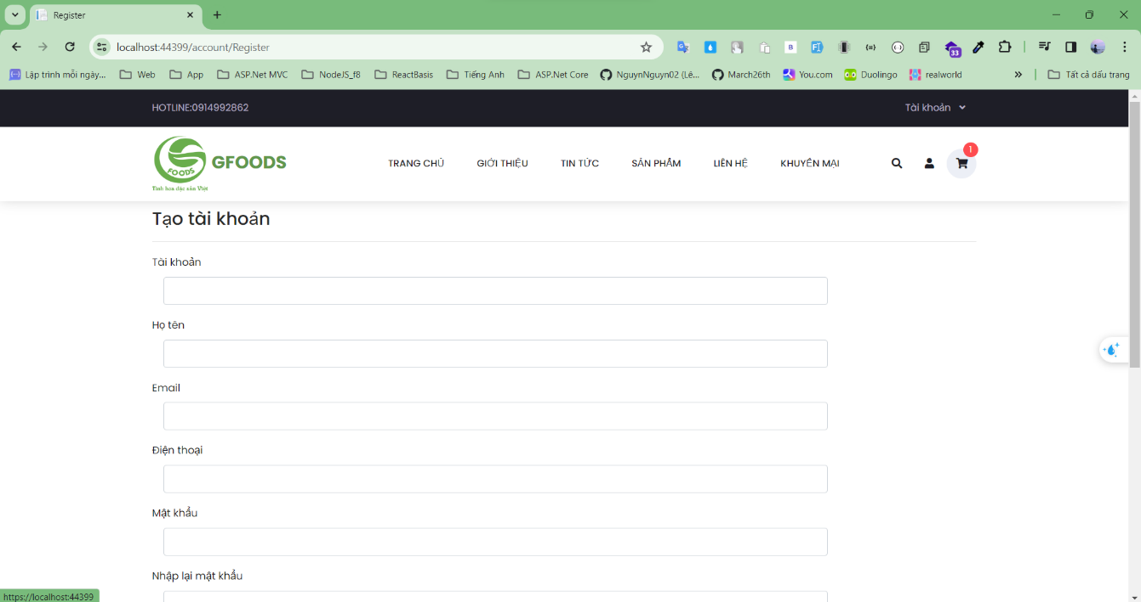

Hình 56: Giao diện Đăng Ký

### ***3.1.3. Giao diện Trang Chủ***

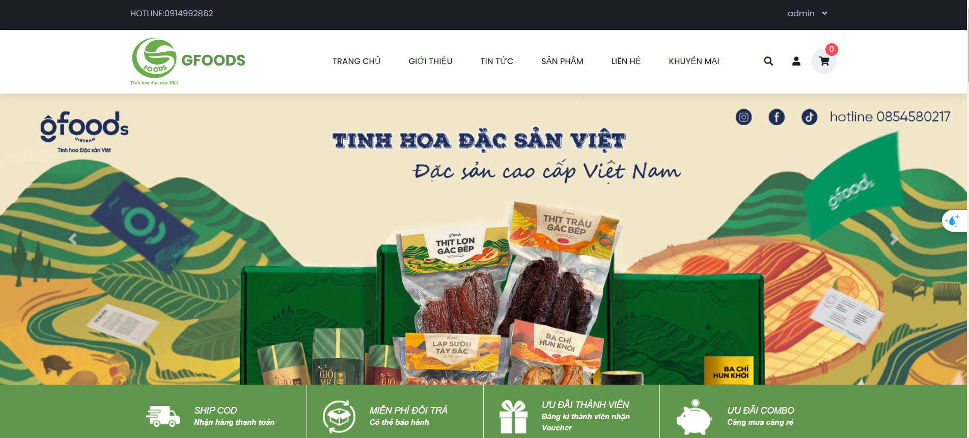

Hình 57:Giao Diện Trang chủ

### ***3.1.4. Giao diện tin tức***

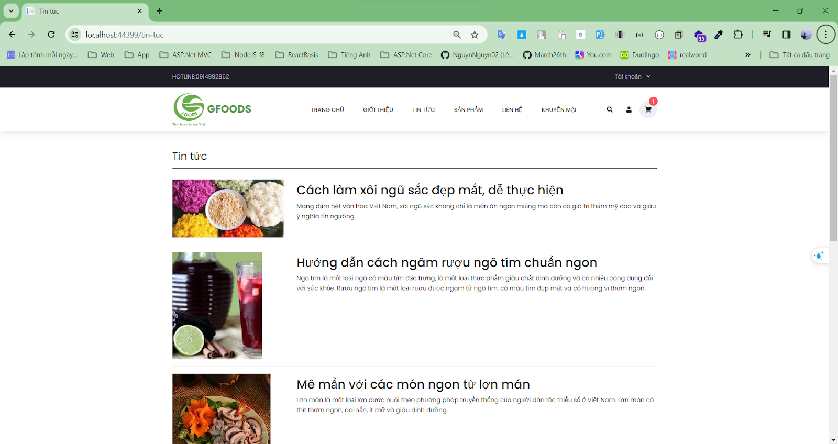

Hình 11: Giao diện cập nhật thông tin người dùng

### ***3.1.5. Giao diện chi tiết tin tức***

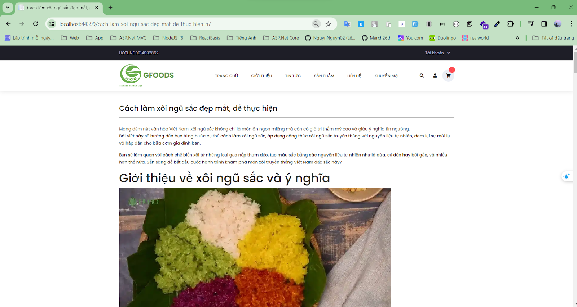

Hình 12: Giao diện thay đổi mật khẩu

### ***3.1.6.Giao diện sản phẩm***

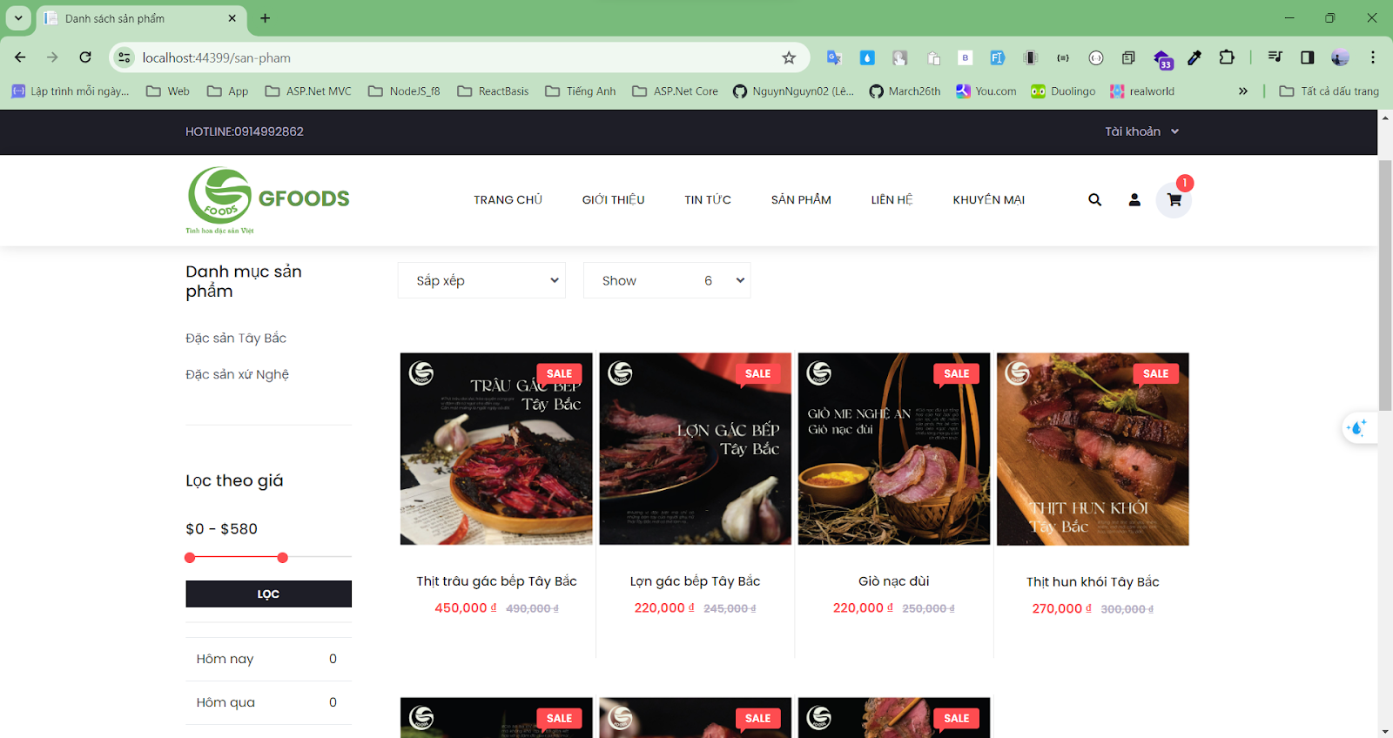

Hình 13: Giao diện mua hàng

### ***3.1.7.Giao diện chi tiết sản phẩm***

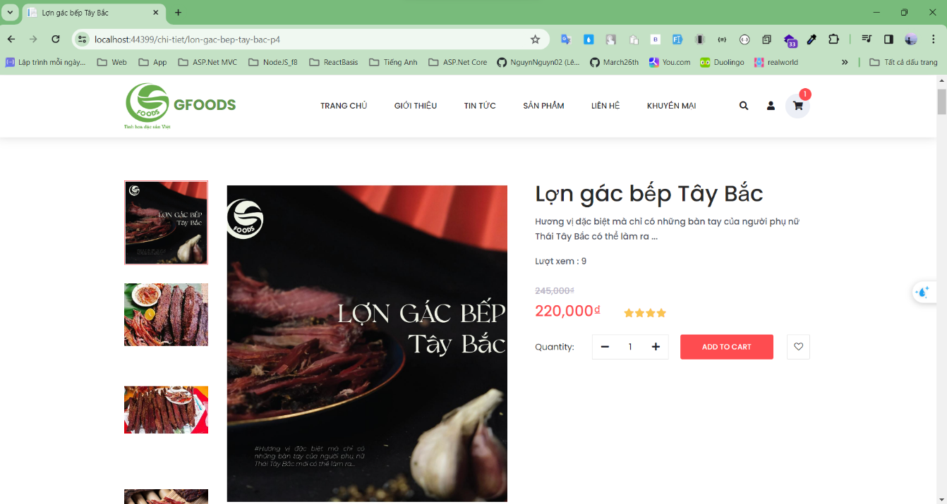

Hình 14: Giao diện chi tiết sản phẩm

### ***3.1.8. Giao diện giỏ hàng***

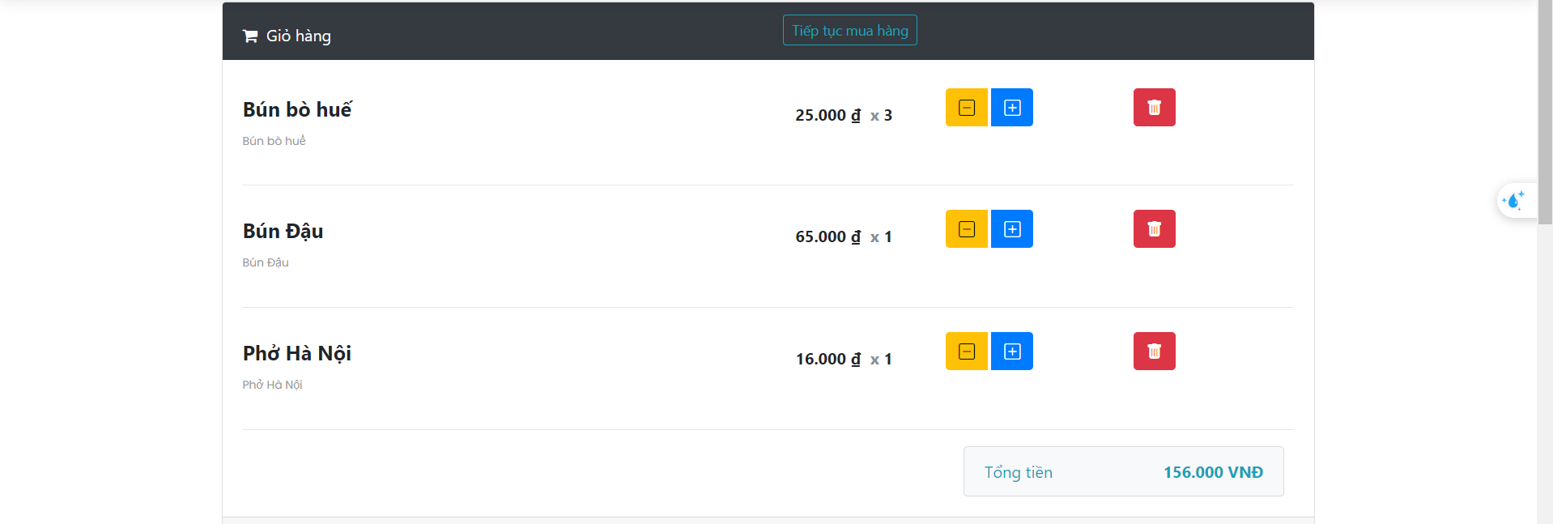

Hình 15: Giao diện giỏ hàng

### ***3.1.9. Giao diện đặt hàng***

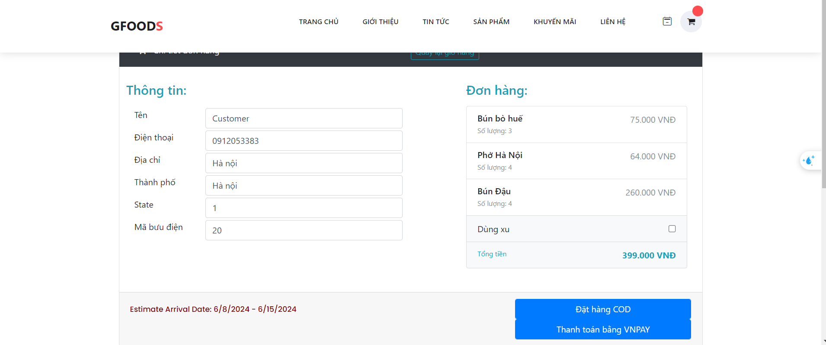

Hình 16: Giao diện giỏ hàng

### ***3.1.10. Giao diện thanh toán online***

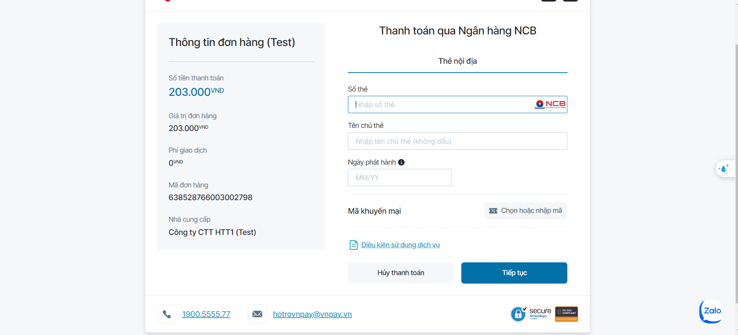

Hình 17: Giao diện thanh toán online

### ***3.1.11 Giao diện thanh toán thành công***

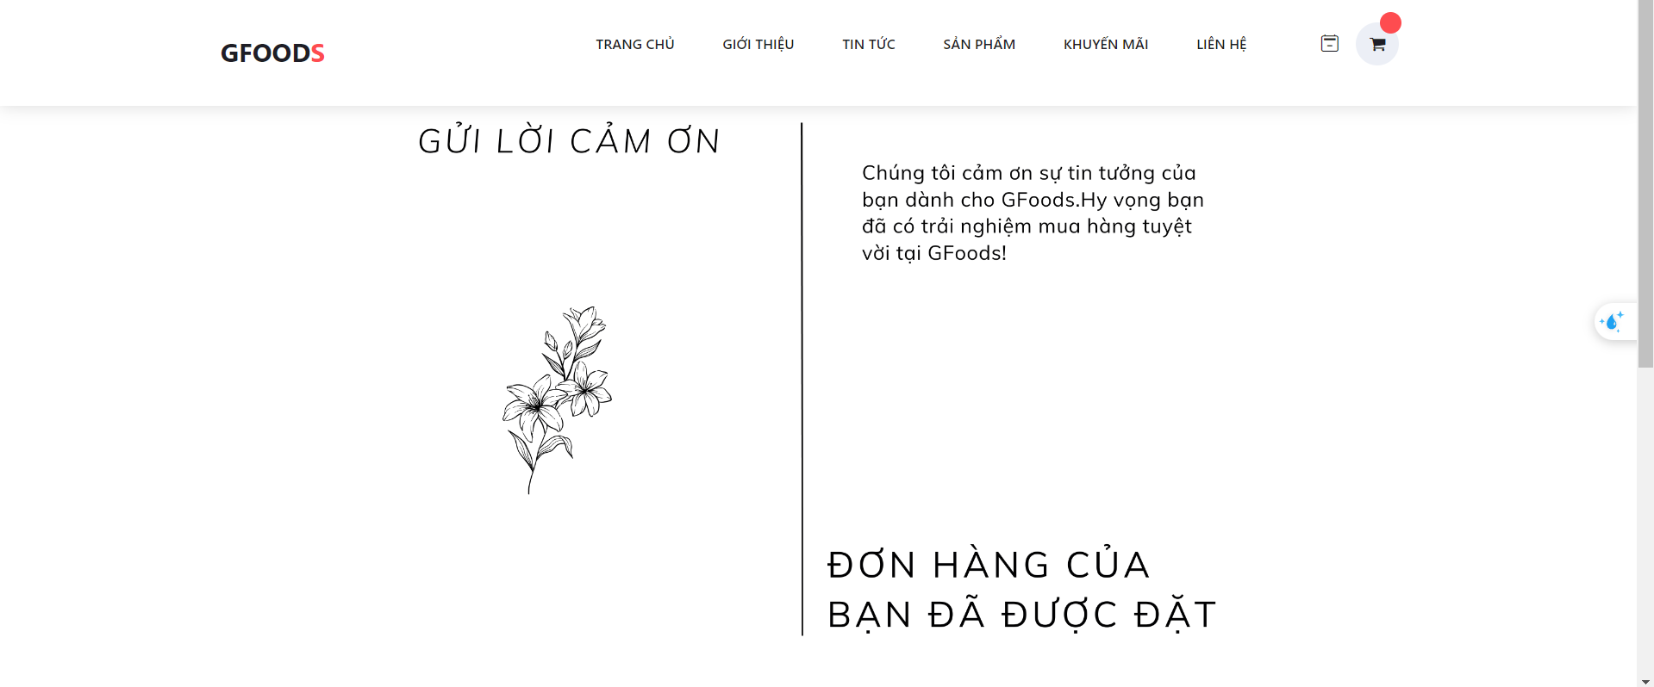

## 3.2. Giao diện phía Admin

### ***3.2.1. Giao diện đăng nhập Trang quản trị***

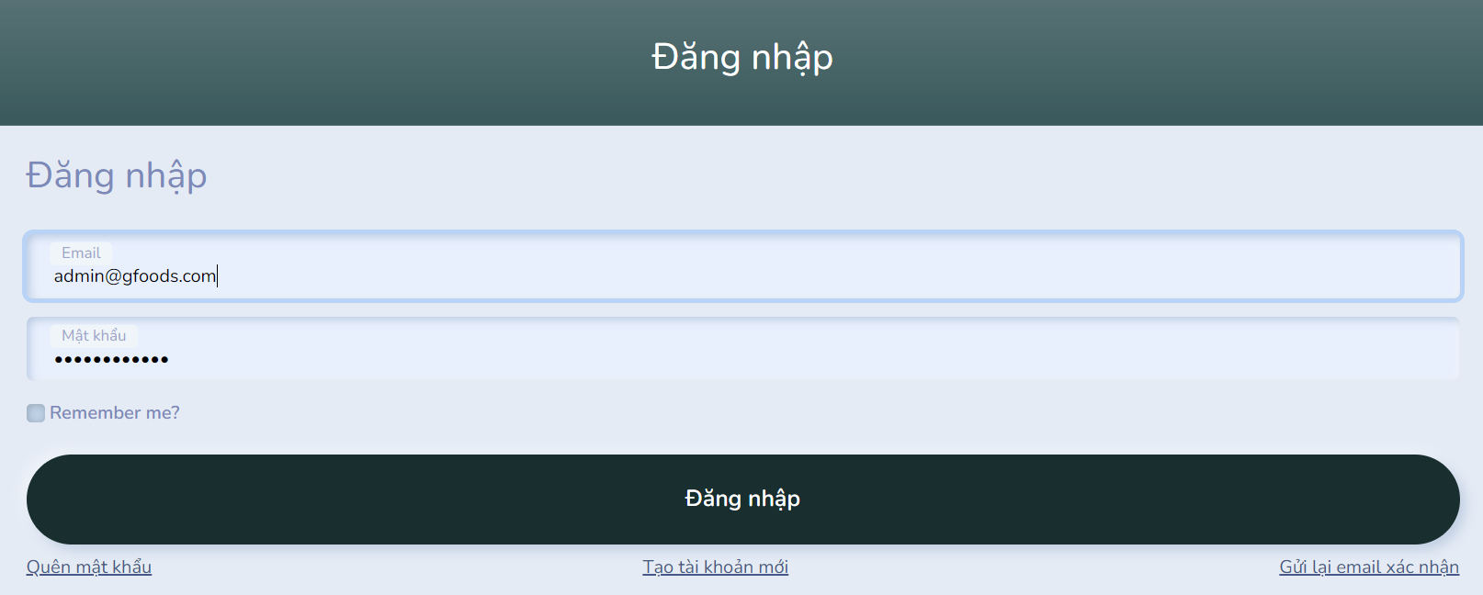

Hình 67: Giao diện đăng nhập trang quản trị

### ***3.2.2.Giao diện Quản trị danh mục***

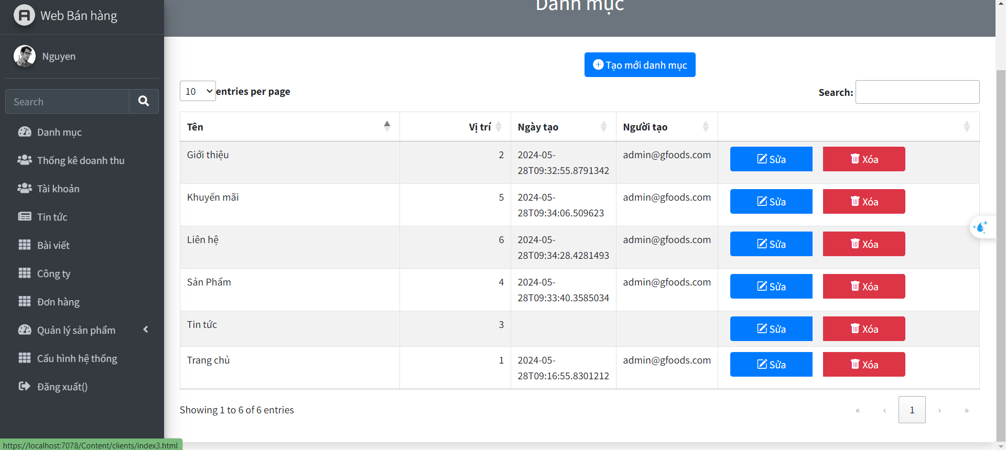

Hình 68: Giao diện quản lý sản phẩm

### ***Giao diện Quản Lý Tài Khoản***

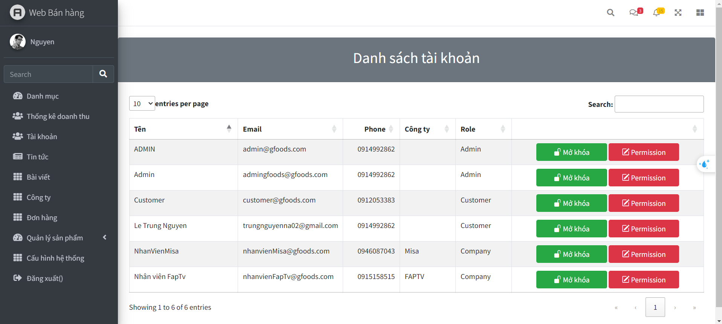

Hình 69: Giao diện quản lý tài khoản

### ***3.2.4. Giao diện Quản Lý Đơn Hàng***

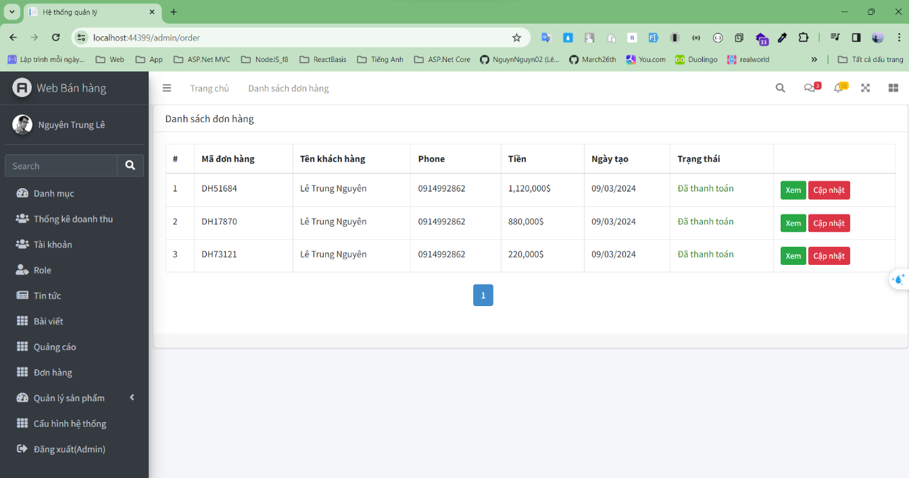

Hình 70: Giao diện quản lý đơn hàng

### ***3.2.5. Giao diện Quản Lý Sản Phẩm***

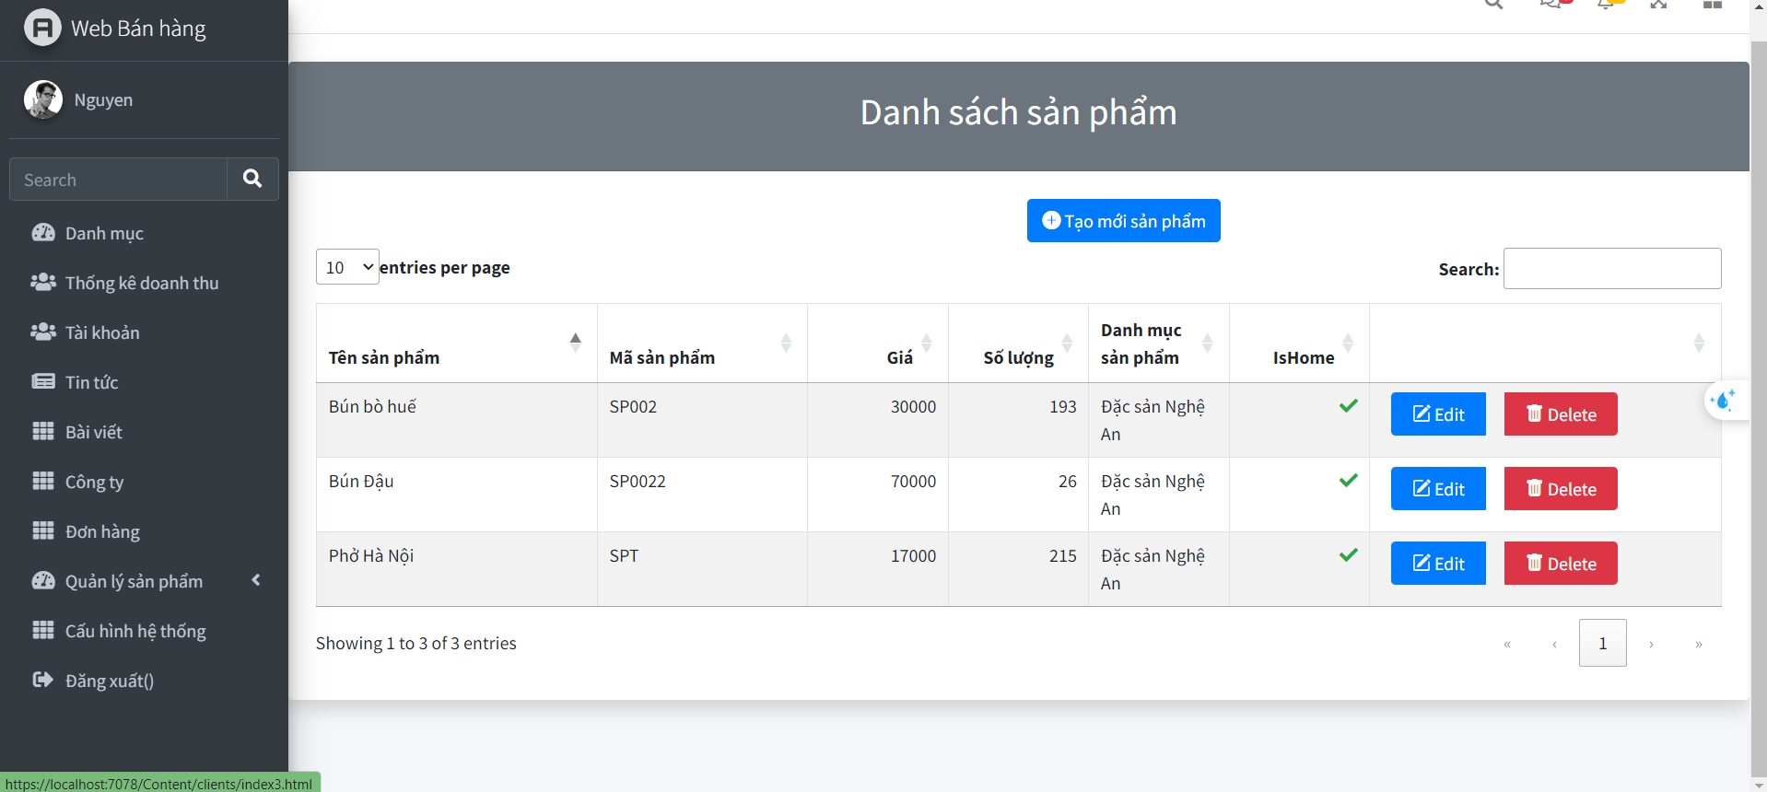

Hình 71: Giao diện quản lý người dùng

### ***Giao diện Quản Lý Tin Tức***

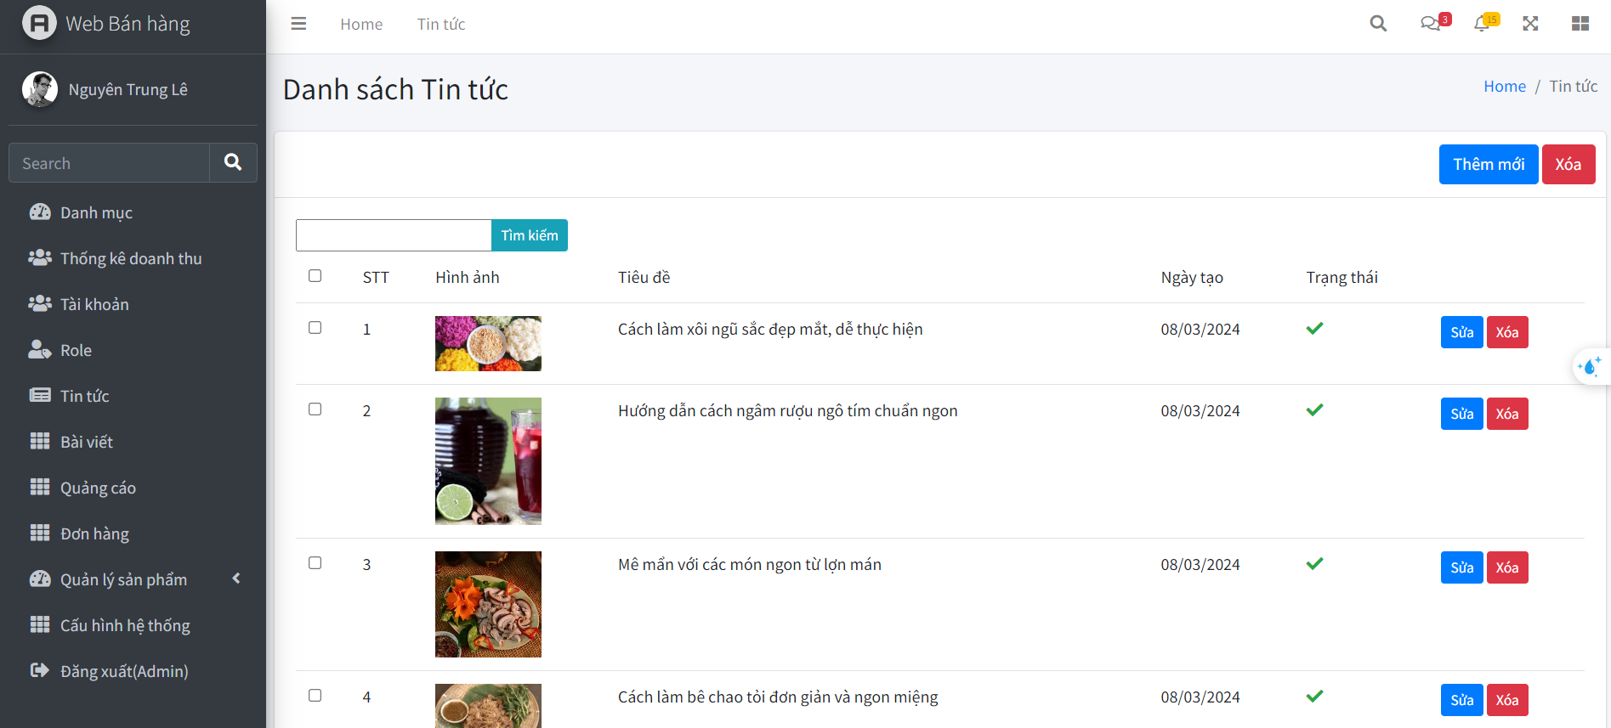

Hình 72: Giao diện quản lý tin tức

### ***Giao diện Quản Lý danh mục sản phẩm***

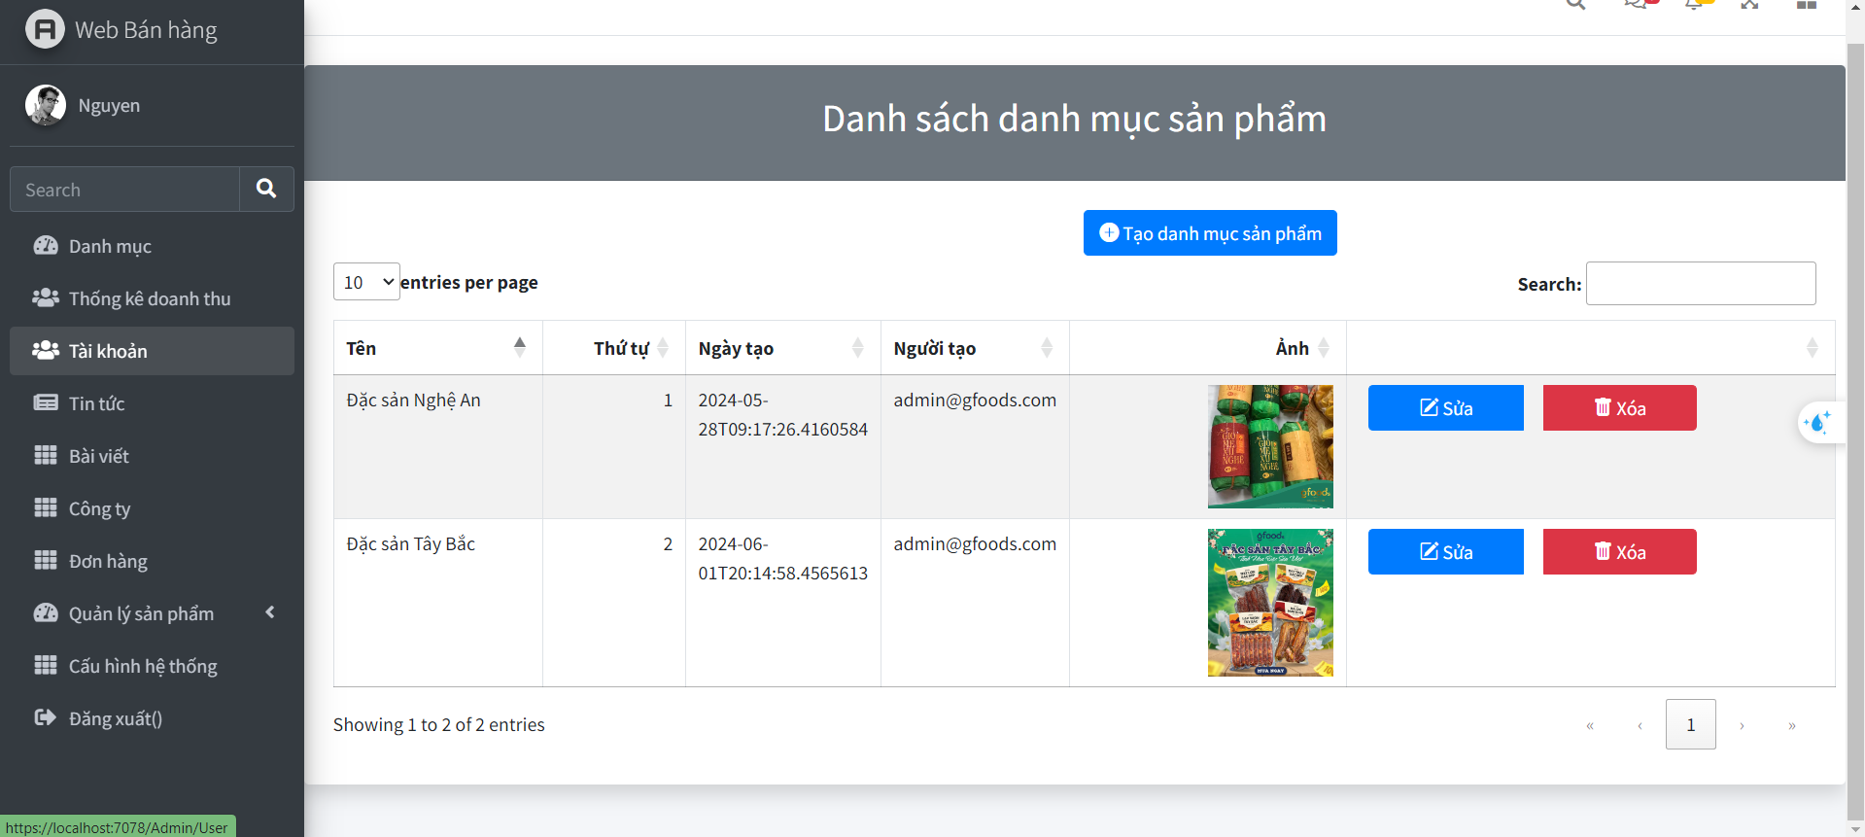

Hình 73: Giao diện danh mục sản phẩm

### ***Giao diện Xem doanh thu***

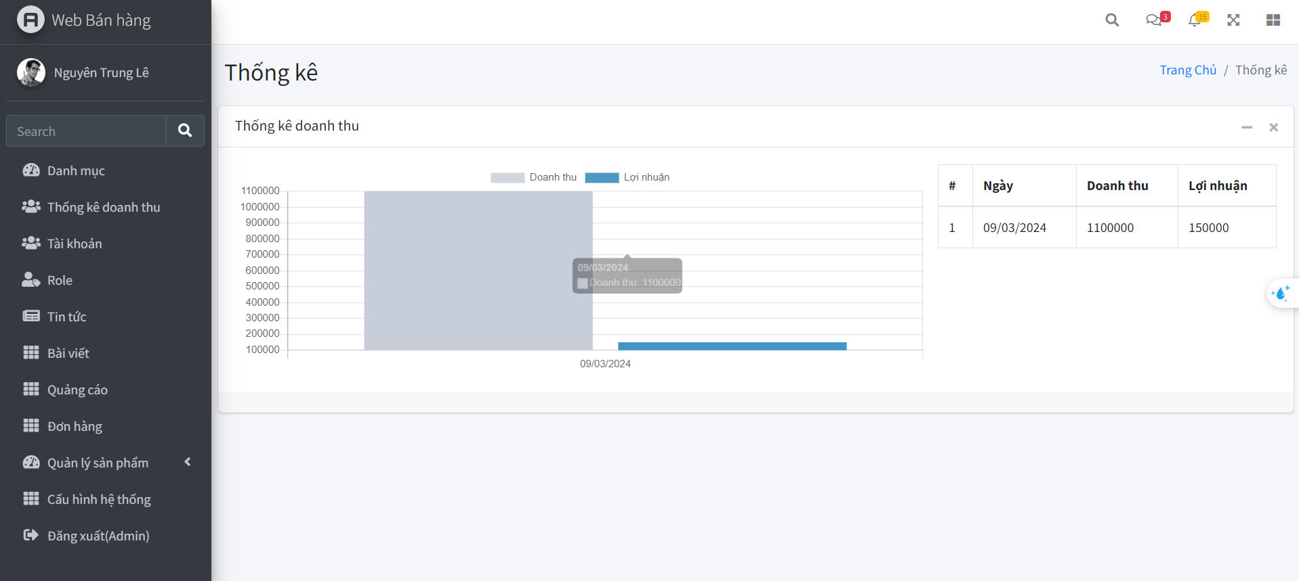

Hình 74: Giao diện Xem doanh thu

### ***Giao diện xử lý đơn hàng***

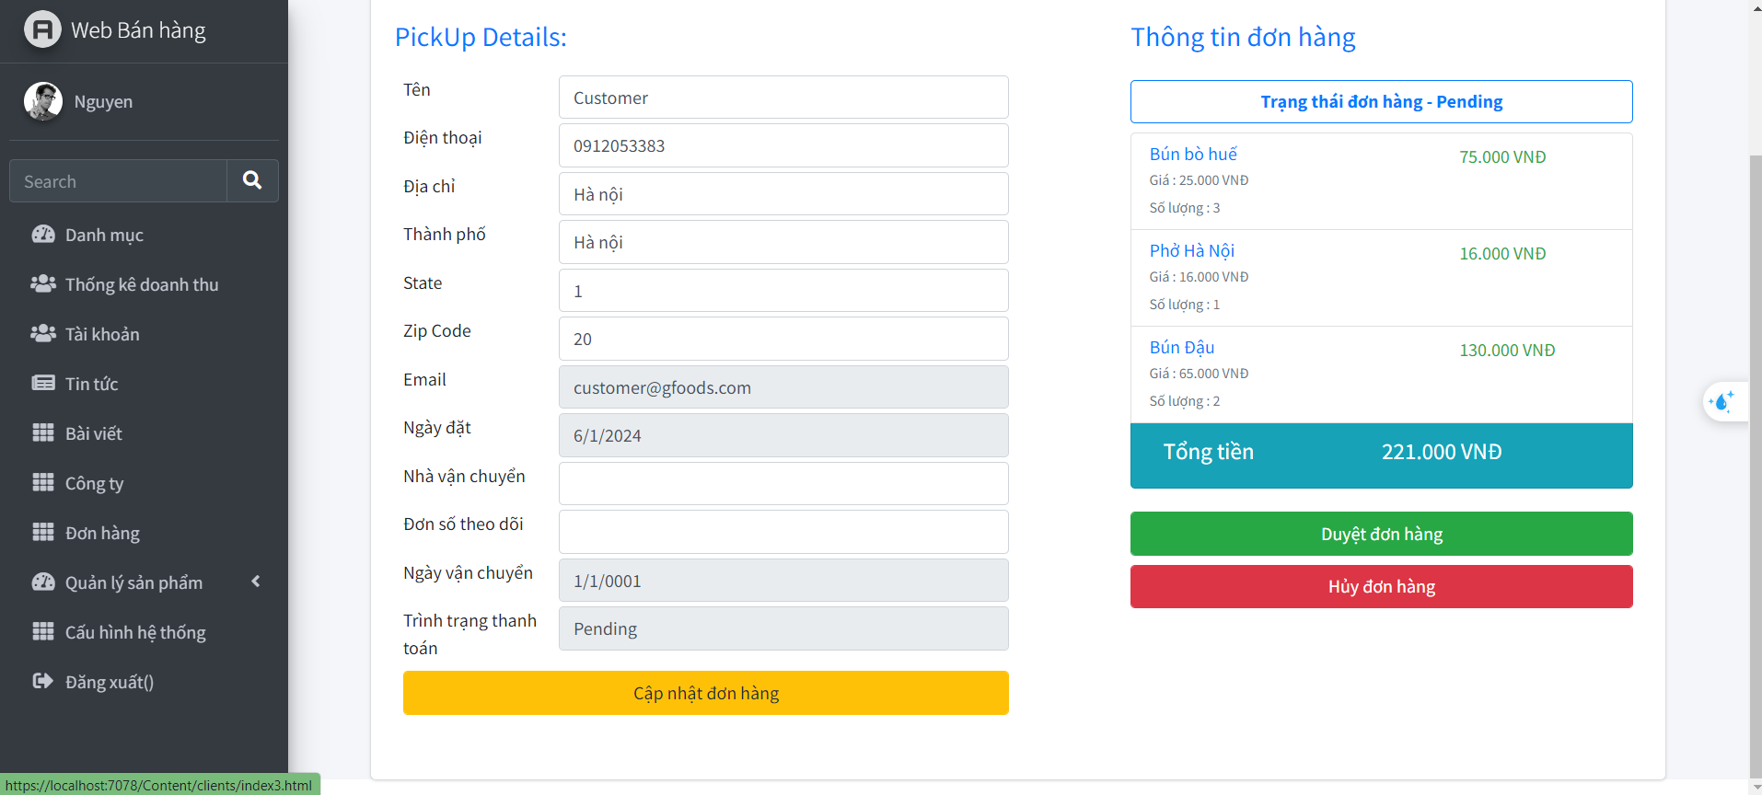

## 3.3.Kế hoạch kiểm thử

* Những chức năng được kiểm thử:

*Đăng nhập:* Người dùng đăng nhập được vào hệ thống.

*Đăng ký:* Người dùng đăng ký tài khoản mới

*Thêm sửa xóa sản phẩm: Admin thêm sửa xóa sản phẩm*

*Thêm sửa xóa danh mục: Admin thêm sửa xóa danh mục*

## 3.4. Kiểm thử chức năng phía khách hàng

* Đăng nhập

|  |  |  |  |  |
| --- | --- | --- | --- | --- |
| ID | Mục đích kiểm thử | Các bước thực hiện | Kết quả mong muốn | Kết quả đạt được |
|  | Giao diện | | | |
| 1 | Kiểm tra màn hình đăng nhập | 1. Mở màn hình đăng nhập 2. Kiểm tra màn hình đăng nhập | Màn hình hiển thị: - “Tên đăng nhập”, “Mật khẩu” textbox - Text link “Quên mật khẩu” - Text link “Bạn chưa có tài khoản?”  - “Đăng nhập” button | PASS |
| 2 | Kiểm tra tổng thể giao diện màn hình đăng nhập | 1. Mở màn hình đăng nhập 2. Kiểm tra tổng thể giao diện màn hình đăng nhập | - Các label và textbox, rộng và khoảng cách bằng nhau  - Các label sử dụng cùng 1 loại font, cỡ chữ, căn lề trái - Kiểm tra lỗi chính tả - Form đc bố trí hợp lý, dễ sử dụng - Giống với thiết kế đã dựng | PASS |
|  | Chức năng đăng nhập | | | |
| 3 | Kiểm tra đăng nhập tài khoản thành công | 1. Đăng nhập bằng tài khoản đã có trong CSDL 2. Click button "Đăng nhập" | 2. Đăng nhập thành công hiển thị màn hình trang chủ | PASS |
| 4 | Kiểm tra đăng nhập tài khoản không thành công | 1. Đăng nhập bằng tài khoản chưa có trong CSDL 2. Click button "Đăng nhập" | 2. Hiển thị message "Tên user hoặc mật khẩu không chính xác" | PASS |

- Đăng Kí

|  |  |  |  |  |
| --- | --- | --- | --- | --- |
| ID | Mục đích kiểm thử | Các bước thực hiện | Kết quả mong muốn | Kết quả dạt được |
|  | Giao diện | | | |
| 1 | 1.Kiểm tra giao diện màn hình Đăng kí | 1. Mở màn hình đăng ký 2. Kiểm tra sự đầy đủ của các trường thông tin trên màn hình | Màn hình với đầy đủ thông tin. 2. Giá trị hiển thị của các trường như sau: - Họ và tên textbox* - Email textbox* - Tài khoản textbox* - Mật khẩu textbox*  - Nhập lại mật khẩu textbox* - Giới tính radio button* - Đăng ký button - Button "Đăng nhập" - Text link "Trang chủ" | PASS |
| 2 | Kiểm tra tổng thể giao diện màn hình Đăng ký | 1. Mở màn hình Đăng ký 2. Kiểm tra tổng thể giao diện màn hình Đăng ký | 1. Các label, textbox, combo có độ dài, rộng và khoảng cách bằng nhau, không xô lệch 2. Các label sử dụng cùng 1 loại font, cỡ chữ, căn lề trái 3. Kiểm tra lỗi chính tả 4. Form đc bố trí hợp lý, dễ sử dụng 5. Giống với thiết kế đã dựng. | PASS |
|  | Chức năng đăng kí |  |  |  |
| 3 | Kiểm tra đăng kí tài khoản thành công | 1. Đăng kí bằng tài khoản chưa có trong CSDL 2. Click button "Đăng nhập" | 2. Đăng nhập thành công hiển thị màn hình trang chủ | PASS |
| 4 | Kiểm tra đăng nhập tài khoản không thành công | 1. Đăng nhập bằng tài khoản đã có trong CSDL 2. Click button "Đăng nhập" | 2. Hiển thị message "Tên user hoặc mật khẩu không chính xác hoặc đã tồn tại" | PASS |

## 3.5.Kiểm thử chức năng phía admin

* Sản phẩm

|  |  |  |  |  |  |  |  |  |
| --- | --- | --- | --- | --- | --- | --- | --- | --- |
| **ID** | **Mục đích kiểm thử** | | | | **Các bước thực hiện** | **Kết quả mong muốn** | **Kết quả dạt được** | |
|  | | | Chức năng quản lý sản phẩm | | | | | | | |
| 1 | | | Thêm sản phẩm thành công | 1. Nhập thông tin hợp lệ 2. Click button "thêm" | Thêm sản phẩm thành công và hiển thị thành công trên trang chủ | | | | PASS | |
| 2 | | | Thêm sản phẩm thất bại | 1. Nhập thông tin không hợp lệ 2. Click button "Thêm" | Hiển thị lỗi tại trường nhập bị sai | | | | PASS | |
| 3 | | | Sửa sản phẩm thành công | 1. Click button “Sửa”  2. Đồng ý sửa | Thông báo cập nhật thành công | | | | PASS | |
| 4 | | | Sửa sản phẩm thất bại | 1. Click button “Sửa”  2. Không đồng ý sửa | Trở lại trang quản trị | | | | PASS | |
| 5 | | | Thêm danh mục thành công | 1. Nhập thông tin hợp lệ 2. Click button "Thêm" | Thêm danh mục thành công và hiển thị thành công trên trang chủ | | | | PASS | |
| 6 | | | Thêm danh mục thất bại | 1. Nhập thông tin không hợp lệ 2. Click button "Thêm" | Hiển thị lỗi tại trường nhập bị sai | | | | PASS | |
| 7 | | | Sửa danh mục thành công | 1.Nhập thông tin sửa hợp lệ  2. Click button “Sửa”  3. Đồng ý sửa | Thông báo cập nhật thành công | | | | PASS | |
| 8 | | | Sửa danh mục thất bại | 1.Nhập thông tin không hợp lệ  2. Click button “Sửa”  3. Đồng ý sửa | Thông báo thất bại và trở lại trang quản trị | | | | PASS | |

Bảng 3..Bảng test case chức năng Admin

## 3.6 Kết quả kiểm thử

* Tỉ lệ test case đạt (Passed): 100%
* Hệ thống chạy ổn định trên trình duyệt web Chorme, Coc Coc, ….

# CHƯƠNG 4: KẾT LUẬN

## 4.1 Kết quả đạt được

- Hoàn thành được các chức năng đề ra và đúng thời hạn.

- Hiểu thêm về công nghệ, cách áp dụng và cách thực hiện.

- Tích hợp được nhiều chức năng nâng cao.

## 4.2 Hạn chế

- Phần mềm vẫn còn thiếu chức năng, chưa hoàn thiện.

- Chưa có chức năng sao lưu, và hồi phục dữ liệu.

- Chưa liên kết tài khoản với bên thứ 3 như google, facebook…

## 4.3 Hướng phát triển

- Phát triển thêm nhiều chức năng của website như: bình luận, đánh giá của khách hàng, trò chuyện với nhân viên tư vấn, thêm các phương thức thanh toán khác nhau.

- Thay đổi giao diện cho website thân thiện với người dùng hơn và thêm chức năng, tăng khả năng bảo mật, Tăng độ quảng bá thương hiệu.

- Tích hợp API của Google Map để phát triển chức năng định vị và nghiệp vụ giao hàng

Hà Nội, ngày 18 tháng 05 năm 2024

Sinh viên thực hiện

***Lê Trung Nguyên***

# TÀI LIỆU THAM KHẢO

[1] <https://dotnet.microsoft.com>

[2] <https://tailwindcss.com>

[3] <https://sandbox.vnpayment.vn/apis/docs/thanh-toan-pay/pay.html>

[4] <https://www.javatpoint.com/>

[ 5 ] Murach’s ASP.NET Core MVC

[6] https://www.c-sharpcorner.com/article/jwt-authentication-with-

refresh-tokens-in-net-6-0

[7] C# in Depth, John Skept